###### DEDICACE

*A*

*toute ma famille, plus particulièrement à mon père et à ma mère qui font tant pour moi.*

###### REMERCIEMENTS

Tout d’abord, nous[1] adressons nos remerciements les plus distingués à l’ensemble des enseignants-chercheurs qui nous ont formé durant notre parcours au sein de l’Institut National Polytechnique Félix HOUPHOUËT-BOIGNY, particulièrement ceux de l’Ecole Supérieure d’Industrie qui font de grands efforts pour nous assurer une formation de qualité.

Nous ne saurions présenter ce document, sans témoigner notre profonde gratitude à toutes les personnes dont les noms suivent :

* Monsieur KONE SIRIKY YOUSSOUF, notre maître de stage, enseignant-chercheur à l’INP-HB de Yamoussoukro, pour sa disponibilité et ses précieux conseil dans la réalisation de notre travail ;
* Prof. KOFFI MALANDON, notre encadreur pédagogique, enseignant-chercheur à l’INP-HB de Yamoussoukro, pour son expertise et son soutien ;
* Monsieur DOUMOUYA LANCINE pour son apport et ses critiques dans la rédaction de notre mémoire ;
* Tout le corps professoral de l’INP-HB, en particulier celui du Génie Electrique et Electronique (GEE), pour la qualité de la formation reçue.

Nous n’oublions pas tous les étudiants de la filière Electronique Informatique Industrielle et Télécommunications (E2IT) du parcours TS, promotion 2017 – 2020 de l’INP-HB.

###### AVANT-PROPOS

[W1] Après l’accession de la côte d’ivoire à l’indépendance en 1960, les autorités gouvernementales ont fait de l’éducation une priorité. Cette politique avait pour but de promouvoir l’excellence en formant des ingénieurs et des techniciens supérieurs compétents capables de répondre aux exigences des entreprises ; l’Etat a donc mis en place des structures scolaires et universitaires qui répondent à cette volonté. C’est dans cette optique que les grandes écoles de Yamoussoukro ont été créées. Ce sont :

* L’Institut National Supérieur de l’Enseignement Technique (INSET) ;
* L’Ecole Nationale Supérieure des Travaux Publics (ENSTP) ;
* L’Ecole Nationale Supérieure d’Agronomie (ENSA) ;
* L’Institut Agricole de Bouaké (IAB).

Suite au décret N°96-678 du 04 septembre 1996, dans l’optique d’une gestion optimale, le conseil des ministres ivoirien décide de la fusion de ces quatre grandes écoles. Cette fusion conduit à la naissance d’un nouvel établissement d’excellence :

L’Institut National Polytechnique Félix Houphouët Boigny (INP-HB) formant dans presque tous les secteurs d’activité à travers ses huit (8) écoles reparties sur trois (3) sites selon la configuration ci-dessous.

Le SITE SUD composé de trois (3) écoles à savoir :

* L’Ecole Supérieure des Mines et de Géologie (ESMG) ;
* L’Ecole Supérieure des Travaux Publics (ESTP) ;
* L’Ecole Préparatoire (EP).

Le SITE NORD regroupant trois (3) écoles notamment :

* L’Ecole Supérieure d’Agronomie (ESA) ;
* L’Ecole de Formation Continue et de Perfectionnement des Cadres (EFCPC) ;
* L’Ecole Doctorale Polytechnique (EDP).

Le SITE CENTRE assemblant deux (2) écoles que sont :

* L’Ecole Supérieure de Commerce et d’Administration des Entreprises (ESCAE) ;
* L’Ecole Supérieure d’Industrie (ESI).

Cette dernière école à laquelle nous appartenons, a en charge la formation des ingénieurs et des techniciens supérieurs dans les principaux domaines de l’industrie. Et de ce fait, elle a en charge notre formation de technicien supérieur en Electronique, Informatique et Télécommunications (EIT). Toujours dans sa volonté de former des cadres opérationnels et compétitifs pour répondre aux attentes des entreprises, l’ESI exige de ses élèves la réalisation de stages professionnels obligatoires. Dans le processus de professionnalisation, ces stages allant de trois (3) à six (6) mois permettent également à l’entreprise d’accueil de participer effectivement à la formation, de l’apprécier en vue de la sélection de ses futurs employés et aussi à l’étudiant de se familiariser au monde du travail en entreprise et d’appliquer les connaissances acquises tout au long de sa formation.

C’est dans cette optique que le Département de Formation et de Recherche - Génie Electrique et Electronique (DFR-GEE) nous a accueilli du **10 Mai 2020 au 10 Août 2020** afin d’effectuer le stage sanctionné par ce document.

###### SOMMAIRE

INTRODUCTION 1

PARTIE I : PRESENTATION DE LA STRUCTURE D’ACCUEIL ET DU THEME 2

CHAPITRE I : PRESENTATION DE LA STRUCTURE D’ACCUEIL 3

I. LA STRUCTURE D’ACCUEIL 3

II. PEDAGOGIE ET PARTENARIATS 4

CHAPITRE II : ETUDE DU THEME 6

I. PRESENTATION DU THEME 6

II. PROBLEMATIQUE 6

III. OBJECTIFS DU PROJET 7

IV. PRESENTATION DU CAHIER DES CHARGES 7

V. CAHIER DES CHARGES SPECIFIQUE 8

VI. PLANIFICATION DES TACHES 8

PARTIE II : ETUDE TECHNIQUE 10

CHAPITRE III : GENERALITES 11

I. CONCEPTS ET DEFINITIONS 11

II. ETUDE DE L’EXISTANT 13

III. INSUFFISANCES REMARQUEES 15

CHAPITRE IV : SCHEMA STRUCTUREL DU SYSTÈME 16

I. SCHEMA SYNOPTIQUE 16

II. DESCRIPTION DES UNITES FONCTIONNELLES 16

CHAPITRE V : ETUDE DETAILLEE DES DIFFERENTES UNITES FONCTIONNELLES 19

I. ETUDE ET CHOIX DES COMPOSANTS DES DIFFERENTES UNITES FONCTIONNELLES 19

II. SCHEMA GLOBAL DU SYSTÈME 37

PARTIE III : REALISATION ET ETUDE FINANCIERE 38

CHAPITRE VI : REALISATION DU SYSTÈME 39

I. PRESENTATION DE LA PARTIE LOGICIELLE 39

II. PREPARATION DE LA CARTE RASPBERRY PI 41

III. ORGANIGRAMME DU CODE 45

CHAPITRE VII : EVALUATION FINANCIERE DU PROJET 48

I. COÛT DE LA RECHERCHE 48

II. COÛT DE REALISATION 48

CONCLUSION 50

###### LISTE DES FIGURES

Figure 1 : Organigramme du DFR-GEE 3

Figure 2 : Diagramme de Gantt 9

Figure 3 : Thermomètre à infrarouge 13

Figure 4 : Caméra thermique 14

Figure 5 : Schéma synoptique du système 16

Figure 6 : Capteur de température infrarouge AMG8833 20

Figure 7 : Capteur de température infrarouge MLX90614 21

Figure 8 : Capteur MLX90614 intégré à une carte électronique 24

Figure 9 : Module de caméra Raspberry Pi V1 25

Figure 10 : Module de caméra Raspberry Pi V2 26

Figure 11 : Caméra de haute qualité Raspberry Pi 26

Figure 12 : Capteur de mouvement AMN31111 29

Figure 13 : Capteur de mouvement HC-SR501 30

Figure 14 : Carte Raspberry Pi 32

Figure 15 : Raspberry Pi modèle 1 A 32

Figure 16 : Raspberry Pi modèle 1 A+ 32

Figure 17 : Raspberry Pi modèle B Rev 2 33

Figure 18 : Raspberry Pi 3 modèle B 33

Figure 19 : Moniteur d’ordinateur 34

Figure 20 : Les LEDs de signalisation 35

Figure 21 : Montage de dimensionnement de nos résistances de protection 35

Figure 22 : Boitier d’alimentation de la carte Raspberry Pi 37

Figure 23 : Schéma de câblage du système 37

Figure 24 : Interface de l’IDE Thonny 39

Figure 25 : Interface de Putty 40

Figure 26 : Interface de win32DiskImager 41

Figure 27 : Insertion du fichier « img » dans Win32 Disk Imager 42

Figure 28 : Ecriture du fichier « img » sur la carte 43

Figure 29 : Outils nécessaires pour le démarrage de la carte Raspberry Pi 43

Figure 30 : Branchements pour le démarrage 44

Figure 31 : Ecran de démarrage de Raspbian 44

Figure 32 : Organigramme de fonctionnement du système 46

###### LISTE DES TABLEAUX

Tableau 1 : Chronogramme des différentes tâches 8

Tableau 2 : Caractéristiques du capteur de température IR AMG8833 20

Tableau 3 : Caractéristiques du capteur température IR MLX90614 22

Tableau 4 : Comparaison des capteurs AMG8833 et MLX90614 22

Tableau 5 : Caractéristiques module de caméra V1 25

Tableau 6 : Caractéristiques caméra haute qualité Raspberry Pi 27

Tableau 7 : Comparaison des modules de caméra V1, V2 et caméra HQ 27

Tableau 8 : Caractéristiques du capteur AMN31111 29

Tableau 9 : Caractéristiques du capteur HC-SR501 30

Tableau 10 : Caractéristiques principales des Raspberry Pi 33

Tableau 11 : Estimation du coût des composants 49

Tableau 12 : Coût de conception du projet 49

###### SIGLES ET ABREVIATIONS

**A**

AWS ………………………………………………………………………………… Amazon Web Services

**C**

CoAP ……………………………………………………………….... Constrained Application Protocol

**D**

DTS …………………………………………………………………... Diplôme de Technicien Supérieur

**E**

EIT ………………………………………………. Electronique, Informatique et Télécommunication  
EDP ………………………………………………………………………. Ecole Doctorale polytechnique  
EFCPC ……………………………. Ecole de Formation Continue de Perfectionnement des Cadres  
ENSA …………………………………………………………. Ecole National Supérieure d’Agronomie  
ENSTP ………………………………………………... Ecole National Supérieure des travaux Publics  
EP ………………………………………………………………………………….…….. Ecole préparatoire  
ESA ……………………………………………………………………….. Ecole Supérieure d’Agronomie  
ESCAE ……………………… Ecole Supérieure de Commerce et d’Administration des Entreprise  
ESI …………………………………………………………………..………. Ecole Supérieure d’Industrie  
ESMG ………………………………………………………. Ecole supérieure des Mines et de Géologie  
ESTP …………………………………………………………….. Ecole Supérieure des Travaux publics

**G**

G2E …………………………………………………………………. Génie Electrique et Electronique  
GSM ………………………………………………………… Global System for Mobile Communication

IDE ………………………………………………………... Environnement de Développement Intégré

**I**

INP-HB … Institut National Polytechnique FELIX HOUPHOUËT BOIGNY DE YAMOUSSOUKRO  
INSET …………………………………. Institut national Supérieure de l’Enseignement Technique

**L**

LCD …………………………………………………………………………………… liquid crystal display

**P**

PT …………………………………………………………………………………………………… Prix Total  
PU ……………………………………………………………………………………………….. Prix Unitaire

**Q**

QTs …………………………………………………………………………………………………. Quantités

**S**

SAV ……………………………………………………………………………………. Service Après-Vente  
STIC …………………………… Science et Technologies de l’Information et de la Communication

**T**

TS ……………………………………………………………………………………. Technicien Supérieur

**U**

USB ……………………………………………………………………………………. Universal Serial Bus

###### RESUME

L’Ecole Supérieure d’Industrie (ESI), l’une des écoles de l’Institut National Polytechnique Félix Houphouët-Boigny (INP-HB) a pour objectif de former des techniciens et des ingénieurs compétitifs sur le marché de l’emploi et qui répondent aux besoins de l’industrie ivoirienne en termes d’innovations, de créativités et de qualités.

Afin de s’assurer que ses étudiants en fin de cycle sont effectivement prêts à intégrer le marché de l’emploi, l’ESI envoie ceux-ci en stage où ils vont traiter des thèmes mettant en application toute la théorique apprise durant leur parcours ; c’est ainsi que nous avons effectué notre stage de fin d’étude dans l’un des départements de l’INP-HB de Yamoussoukro où il nous été soumis le thème suivant **: Réalisation d’un système embarqué de détection sans contact physique de cas suspects de Covid-19**.

Le système devra respecter les exigences contenues dans le cahier des charges telles que la mesure de la température corporelle de tout personne se trouvant devant l’objectif du système à l’aide d’un capteur thermique, prise de photo de l’individu à l’aide d’une caméra, allumage d’un voyant vert si la température mesurée est normale ou un voyant rouge dans le cas contraire et l’envoi des données prélevées sur une plateforme web. Afin de réussir cette étude, il est judicieux pour nous de la diviser en différentes parties ; ainsi nous avons trois (3) partie :

* Présentation de la structure d’accueil et du thème ;
* L’étude technique qui définit les différentes composantes du thème ;
* La mise en œuvre qui finalise la réalisation du système par un programme.

Nous avons utilisé le diagramme de Gantt qui est un outil de suivi de projet pour mieux suivre l’évolution de notre travail dans le temps.

Aussi les logiciels utilisés sont : win32DiskImager pour installer le système d’exploitation de la Raspberry Pi (Raspbian) sur sa carte mémoire, l’IDE Python3 pour la programmation du système, l’outil de bureautique Excel pour la réalisation du diagramme de Gantt et l’application Fritzing pour la réalisation des schémas électriques

INTRODUCTION

La maladie à coronavirus 2019 (COVID-19) est une maladie infectieuse qui a émergé à Wuhan en Chine en 2019. Cette maladie provoquée par le coronavirus sévit depuis plusieurs mois dans le monde provoquant la suspension de la quasi-totalité des activités et ayant un taux de létalité[2] très élevé. Alors, dès l’apparition du premier cas sur le territoire ivoirien, plusieurs mesures barrières ont été prises par les autorités compétentes en vue de venir à bout de ladite maladie. Malgré toutes ces mesures le nombre de cas n’a cessé d’augmenter, suscitant de plus en plus l’inquiétude des populations. C’est ainsi que le DFR-GEE, à l’instar des autres départements de l’INP-HB, en vue d’appuyer les mesures déjà prises par le gouvernement, a donc pris différentes précautions pour prévenir d’éventuels cas de contaminations.

C’est dans cette même veine qu’il nous été confié, en tant que stagiaire dans ledit département, le thème suivant : « **RÉALISATION D’UN SYSTÈME EMBARQUÉ DE DÉTECTION SANS CONTACT PHYSIQUE DE CAS SUSPECTS DE COVID-19** ». En d’autres termes, il s’agit de réaliser un détecteur de fièvre qui, installer sur un site, va mesurer la température corporelle de toutes les personnes se rendant sur ce site afin de repérer celles qui sont susceptibles d’être positives au virus.

Afin de mener à bien ce projet, nous nous posons les questions suivantes : Comment et par quel moyen mesurer la température corporelle des personnes sans les toucher ? Comment notre système va communiquer avec les entités externes qui vont sauvegarder ces données ?

Pour répondre à ces préoccupations, il convient de diviser notre travail en trois parties principales :

La première partie, présentera une vue d’ensemble du travail à effectuer, de ses contours et définira le cahier des charges. En ce qui concerne la deuxième partie intitulée étude technique du système il y sera pour nous question d’étaler plusieurs méthodes utilisables pour répondre au problème posé, de choisir la méthode la plus adapté et de présenter quelques outils utilisés. Enfin, nous procéderons à la réalisation de notre système dans la dernière partie.

PARTIE I : PRESENTATION DE LA STRUCTURE D’ACCUEIL ET DU THEME

*Cette partie présente la structure d’accueil en partant de sa création, puis son organisation interne ainsi que ses prestations. Elle présente aussi le contexte dans lequel nous a été attribuée cette thématique, son intérêt, le cahier des charges et la méthodologie suivie pour la traiter.*

# CHAPITRE I : PRESENTATION DE LA STRUCTURE D’ACCUEIL

## LA STRUCTURE D’ACCUEIL

### Présentation

Doté d’une équipe pédagogique et d’une équipe administrative et technique expérimentées et performantes, le Département de Formation et de Recherche Génie Électrique et Électronique (DFR-GEE) se présente comme l’un des principaux départements de l’INPHB. Il est situé à l’INPHB-Centre

Grâce à un enseignement de qualité et des enseignants déterminés, ses étudiants techniciens et ingénieurs formés acquièrent de solides connaissances scientifiques et techniques, et un savoir-faire immédiatement opérationnel.

Le Département regroupe 48 enseignants-chercheurs et 8 agents techniques et administratifs sur les sites Centre et Sud de l’INPHB Yamoussoukro.

Toute société ou administration, pour son bon fonctionnement, a une organisation hiérarchique bien définie. Ainsi, l’organisation hiérarchique du DRF-GEE se présente comme le montre le diagramme de la figure ci-dessous :

**DIRECTEUR**

**ASSISTANT AU DIRECTEUR**

**DIRECTEUR ADJOINT**

**UP TELECOMMUNICATION**

**UP ELECTRONIQUE**

**UP PHYSIQUE**

**UP ELECTROTECHNIQUE**

**UP AUTOMATISME**

Figure 1 : Organigramme du DFR-GEE

### Missions

Le DFR-GEE intervient dans des domaines de formation, de production et de recherche divers et variés à savoir : la physique et l’instrumentation, l’électronique et le traitement des signaux, l’électrotechnique et les installations électriques industrielles, les télécommunications et réseaux, l’automatique et l’informatique industrielle.

Ainsi le DFR-GEE a pour missions essentielles de :

* Former et perfectionner des ingénieurs et des techniciens pour l’industrie
* Aider les entreprises sous forme d’expertise, de conseil, et d’étude
* Développer de la recherche appliquée et fondamentale

## PEDAGOGIE ET PARTENARIATS

### Pédagogie

Dans le but d’assurer une formation de qualité et pour atteindre les objectifs pédagogiques qu’il s’est fixé, le DFR-GEE a été subdivisé en 4 cellules qui sont chargées d’organiser et d’animer les activités pédagogiques :

* La Cellule Pédagogique Électronique (9 enseignants)
* La Cellule Pédagogique Électrotechnique (19 enseignants)
* La Cellule Pédagogique Télécommunications (7 enseignants)
* La Cellule Pédagogique Physique (13 enseignants)

Le département dispose d’une trentaine de salles de classes et d’une vingtaine de laboratoires et de salles de Travaux Pratiques.

En moyenne, ce sont près de 18.000 heures de cours, travaux dirigés et travaux pratiques, environ 4.000 heures d’encadrement de projets internes et de projets en industrie qui sont réalisées par les enseignants du DFR-GEE.

Les enseignants-chercheurs du DFR-GEE développent leurs activités de recherche dans des Unités de Recherche regroupées au sein du Laboratoire d’Électronique et d’Électricité Appliquées (**LEEA**) qui est l’un des sept laboratoires de l’INPHB.

### Entreprises

Le DFR GEE entretient une étroite collaboration avec les entreprises. Une Cellule Chargée des Relations Extérieures a été récemment instaurée pour servir d’interface entre le département et les anciens étudiants mais également entre le département et les entreprises.

A ce titre, le personnel qualifié et expérimenté du département se tient à la disposition de toute entreprise pour des travaux d’étude et de réalisations industrielles. Le DFR GEE offre plusieurs atouts dans ce domaine. Outre les salles et laboratoires de Travaux Pratiques, il dispose de :

* Un laboratoire de circuits imprimés pour la réalisation de cartes électroniques ;
* Un atelier de bobinage de transformateurs et de moteurs électriques ;
* Un atelier de maintenance et de réalisation d’équipements et d’armoires électriques ;
* Un atelier de maintenance électronique (postes téléviseurs et radios, vidéo, etc.) et informatique (ordinateurs PC et portables).

D’autre part, la collaboration avec les entreprises se matérialise par des actions telles que :

* La participation de responsables d’entreprises au Conseil de département ;
* L’existence d’un partenariat avec certaines entreprises pour l’équipement des laboratoires du département et pour des travaux communs sur des projets industriels spécifiques ;
* La synergie au niveau de l’encadrement des étudiants préparant leurs Projets de Fin d’Étude en entreprise,
* L’implication d’industriels en activités aux enseignements dispensés par le département,
* La formation continue visant le recyclage, la mise à niveau ou le perfectionnement du personnel technique en activité dans les entreprises.

# CHAPITRE II : ETUDE DU THEME

## PRESENTATION DU THEME

Le thème qui nous a été soumis est intitulé : « REALISATION D’UN SYSTÈME EMBARQUE DE DETECTION SANS CONTACT PHYSIQUE DE CAS SUSPECTS DE COVID-19 ». Il s’agit de la mise en place d’une solution électronique à travers la conception d’un système qui, équipé de capteurs, sera capable de mesurer la température corporelle de toute personne se trouvant dans son objectif (l’objectif du système). Un capteur va permettre de détecter la présence d’une personne devant le système, un autre va mesurer la température de la personne via les rayonnements infrarouges qu’émet son corps, puis une caméra va faire une capture du visage de cette personne et toutes ces données seront acheminées vers une plateforme web pour être stockées et être visualisées.

Pour mener à bien ce travail, il est important voire même indispensable d’avoir une bonne connaissance du thème, des objectifs à atteindre et du cahier des charges.

## PROBLEMATIQUE

La maladie à coronavirus 2019 (COVID-19) est une maladie infectieuse due à un coronavirus découvert récemment. Elle débute après [W7] 2 à 14 jours d’incubation par des signes cliniques peu spécifiques dont les fréquents sont : la toux sèche, la fatigue et la fièvre. Alors que ladite maladie se poursuit et touche sévèrement les populations, de nombreuses entreprises, écoles et administrations en lien avec les activités essentielles continuent à fonctionner. C’est ainsi que le DFR-GEE, à l’instar des autres départements de l’INP-HB, en vue d’appuyer les mesure prises par le gouvernement, a donc pris différentes précautions pour prévenir d’éventuels cas de contaminations. Le contrôle de la température corporelle des élèves et du personnel administratif à l’arrivée au département fait partie des mesures prises. C’est dans cette même veine qu’il nous a été demandé de concevoir un dispositif pouvant détecter des cas de fièvre et donc de potentiels cas de COVID-19.

## OBJECTIFS DU PROJET

Ce projet a pour objectif d’étudier et de réaliser un dispositif qui permettra de mesurer la température corporelle assortie d’une photo de l’individu et de les stocker sur un support.

Au niveau du département, il va permettre de détecter les personnes susceptibles d’être positives à la Covid-19, assurant ainsi un certain niveau de protection face à la pandémie.

Au niveau académique, les objectifs peuvent être résumés comme étant un brassage entre l’électronique et l’informatique. Ce projet va également développer en nous des compétences telles que :

* Conception et dimensionnement de systèmes électroniques ;
* Programmation des systèmes à microcontrôleur ;
* Exploitation des informations techniques des composants électroniques ;
* Mise en place d’un réseau local.

Ce dispositif doit être fiable concernant le respect des normes électroniques et électriques. Il doit remplir ces critères tout en garantissant la sécurité de l’utilisateur.

## PRESENTATION DU CAHIER DES CHARGES

Le cahier des charges décrit la solution d’un point de vue « utilisateur » et servira de référence pour la validation du travail demandé ; il vise aussi à définir exhaustivement les spécifications de base du système. Il sert à formaliser le besoin et à l’expliquer aux différents acteurs pour s’assurer d’un point d’accord. Ce système doit donc répondre aux exigences suivantes :

* Mesure de la température corporelle de toutes personnes se trouvant devant l’objectif du système à l’aide d’un capteur thermique ;
* Prise de photo de l’individu à l’aide d’une caméra ;
* Allumage d’un voyant vert si la température mesurée est normale ou un voyant rouge en cas d’une température anormale ;
* Envoie des données prélevées sur une plateforme web.

## CAHIER DES CHARGES SPECIFIQUE

La réalisation de notre système passera par plusieurs tâches intermédiaires. C’est donc l’ensemble de ces tâches intermédiaires qui constituera notre cahier des charges spécifique :

* Découverte du thème et de son contexte ;
* Etude de l’existant ;
* Apprentissage et maitrise des bases de la programmation en Python ;
* Répartition du système en fonctions principales ;
* Mise en interaction des différentes fonctions principales pour en faire un bloc (le système à proprement parler) ;
* Dimensionnement et choix des composants ;
* Acquisition des différents composants ;
* Programmations du système ;
* Réalisation pratique du système ;
* Rédaction du rapport.

## PLANIFICATION DES TACHES

Ici il est question pour nous d’énumérer les différentes tâches que nous avons effectuées ainsi que les dates de réalisation. Pour cela nous utilisons le diagramme de GANTT qui est un outil utilisé en ordonnancement et en gestion de projet et permettant de visualiser dans le temps les diverses tâches composant un projet. Il s’agit d’une représentation d’un graphe connexe, value et orienté, qui permet de représenter graphiquement l’avancement du projet. C’est à partir du tableau suivant (*Tableau 1*) que nous établirons le diagramme de Gantt :

Tableau 1 : Chronogramme des différentes tâches

| **TÂCHES** | **DATE DE DEBUT** | **DUREE** | **DATE DE FIN** |
| --- | --- | --- | --- |
| Découverte du thème | 09 juin 2020 | 5 Jours | 14 juin 2020 |
| Etude de l'existant | 14 juin 2020 | 6 Jours | 20 juin 2020 |
| Répartition du système en unités fonctionnelles | 21 juin 2020 | 5 Jours | 26 juin 2020 |
| Conception du schéma électrique de chaque unité | 25 juin 2020 | 5 Jours | 30 juin 2020 |
| Mise en interaction des différentes unités | 30 juin 2020 | 3 Jours | 03 juil 2020 |
| Dimensionnement et choix des composants | 04 juil 2020 | 10 Jours | 14 juil 2020 |
| Acquisition des différents composants | 30 juin 2020 | 20 Jours | 20 juil 2020 |
| Configuration de la carte raspberry Pi | 20 juil 2020 | 5 Jours | 25 juil 2020 |
| Programmation du système | 25 juil 2020 | 11 Jours | 05 août 2020 |
| Rédaction du pré-rapport | 13 juin 2020 | 15 Jours | 28 juin 2020 |
| Test du système | 05 août 2020 | 7 Jours | 12 août 2020 |
| Validation du travail par le maître de stage | 12 août 2020 | 2 Jours | 14 août 2020 |
| Rédaction du rapport final | 11 août 2020 | 5 Jours | 16 août 2020 |

Figure 2 : Diagramme de Gantt

Dans cette partie, il a été question de présenter et de situer notre environnement d’étude dans un premier temps ; vient ensuite la découverte du thème et de son contexte. La partie suivante va nous présenter une approche beaucoup plus technique et plus concrète du thème.

PARTIE II : ETUDE TECHNIQUE

*Dans cette partie nous allons présenter une vue d’ensemble du système à réaliser à travers un schéma synoptique suivie d’une description succincte de chaque unité fonctionnelle. Ensuite, nous proposerons un schéma électrique clair du dispositif avec une étude détaillée de chaque compartiment et on terminera par le choix de la technologie à implémenter.*

# CHAPITRE III : GENERALITES

## CONCEPTS ET DEFINITIONS

### La maladie à coronavirus

#### Présentation

Les coronavirus sont une grande famille de virus, qui provoquent des maladies allant d’un simple rhume (certains virus saisonniers sont des coronavirus) à des pathologies plus sévères comme le MERS[3]-COV ou le SRAS[4]. Le virus identifié en janvier 2020 en Chine est un nouveau coronavirus, [5] nommé SARS-CoV-2. La maladie provoquée par ce coronavirus a été nommée COVID-19 par l’Organisation mondiale de la Santé - OMS. Depuis le 11 mars 2020, l’OMS qualifie la situation mondiale du COVID-19 de pandémie ; c’est-à-dire que l’épidémie est désormais mondiale.

#### Délais d’incubation de la maladie

Le délai d’incubation est la période entre la contamination et l’apparition des premiers symptômes. Le délai d’incubation du coronavirus provoquant le COVID-19 est de 3 à 5 jours en général, il peut toutefois s’étendre jusqu’à 14 jours. Pendant cette période, le sujet peut être contagieux : il est porteur du virus avant l’apparition des symptômes ou à l’apparition de signaux faibles

#### Symptômes du Covid-19

Certaines personnes infectées par la maladie à coronavirus ne présentent aucun symptôme. Mais après une période d’incubation ces personnes vont présenter des signes d’infection qui se manifestent de diverses manières :

* Symptômes les plus fréquents :
* Fièvre ;
* Toux sèche ;
* Fatigues.
* Symptômes moins fréquents :
* Courbatures ;
* Maux de gorge ;
* Diarrhée ;
* Conjonctivite ;
* Maux de tête ;
* Perte de l’odorat ou goût ;
* Éruption cutanée, ou décoloration des doigts ou des orteils.
* Symptômes graves :
* Difficultés à respirer ou essoufflement ;
* Sensation d’oppression ou douleur au niveau de la poitrine ;
* Perte d’élocution ou de motricité.

### Les systèmes embarqués

Un système embarqué [W9] est un système électronique et informatique autonome dédié à une tache précise, souvent en temps réel, possédant une taille limitée et ayant une consommation d’énergie restreinte.

Globalement, un système embarqué désigne aussi bien le matériel que le logiciel utilisé pour sa conception. Les Systèmes Embarqués sont présents dans la très grande majorité des équipements, produits et réseaux actuels. On les retrouve dans les transports (automobile, aviation, etc.), les produits électriques et électroniques (téléphonie, télévision, machine à laver, domotique, etc.), les jouets grand public (drone, voiture télécommandée etc.).

Les systèmes embarqués ne disposent, pour seule interface utilisateur, que de simples boutons ou LED[5]. D'autres peuvent présenter un écran tactile ou un « joystick » qui permet de naviguer sur l'écran. D'autres, sont connectés à un réseau.

## ETUDE DE L’EXISTANT

La [température corporelle](https://www.futura-sciences.com/sante/definitions/medecine-temperature-corporelle-8989/) est un indicateur de certaines maladies infectieuses (telles que la Covid-19), caractérisées par l'apparition de [fièvre](https://www.futura-sciences.com/sante/questions-reponses/enfant-fievre-chez-enfant-partir-temperature-inquieter-6530/) (plus de 38,5 °C selon futura santé[6]). Il est donc important de bien savoir la mesurer. Il existe différentes méthodes et technologies permettant de mesurer la température corporelle. Les dispositifs présentés doivent être sans contact pour éviter toute transmission d’agent infectieux, notamment l’agent du Covid-19, le SARS-CoV-2

### Thermomètre à infrarouge, type Gun

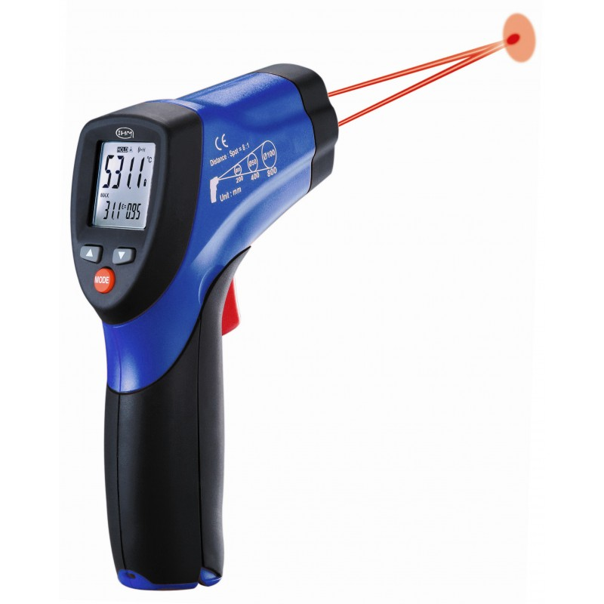La mesure de la température avec ces thermomètres s’effectue par voie tympanique (oreille) et temporale (tempe). Muni d'une sonde à [infrarouge](https://www.futura-sciences.com/sciences/questions-reponses/matiere-chaleur-rayonnement-infrarouge-1780/), il évalue la température à partir des rayonnements du corps. Il effectue une série de mesures en moins d'une seconde et retient le résultat le plus élevé.

Figure 3 : Thermomètre à infrarouge

### Caméra thermique pour contrôle la température corporelle

Ce sont des dispositifs disponibles sous forme de tablette et sont équipé de caméra thermique et de logiciel de reconnaissance faciale performant. [W7] Ces tablettes sont d’une très grande fiabilité car elles analysent une partie beaucoup plus importante du corps. Elles sont dotées de multiples fonctionnalités : elles permettent de reconnaitre un individu (s’il est déjà passé devant le système), de mesurer sa température et de décider s’il porte un masque ou pas, le tout en une seconde.

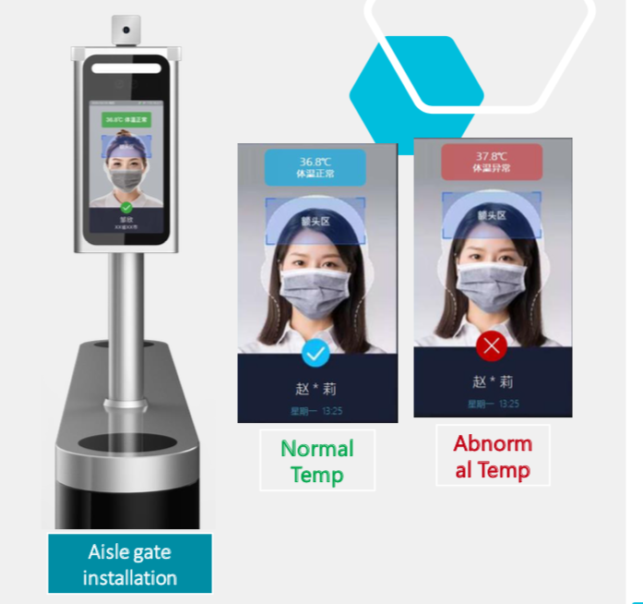

Figure 4 : Caméra thermique

Une version beaucoup plus améliorée de ce dispositif permet même une reconnaissance faciale, une mesure de température sur 15 personnes à la fois par seconde.

## INSUFFISANCES REMARQUEES

De tout ce qui précède au niveau de l’existant, on retient que les différents systèmes utilisés pour la prise de température (thermomètres) présentent, chacun, des avantages mais aussi et surtout des insuffisances.

D’abord, pour les thermomètres à infrarouge type Gun, il faut nécessairement l’assistance d’un humain (un opérateur) pour les différentes mesures, le contrôle de la température corporelle des employés à l’arrivée dans l’entreprise exemple. Ce rôle peut s’avérer assez fastidieux s’il y trop de monde à contrôler. Il faut noter que prendre la température tous ceux qui arrivent dans l’entreprise n’est pas sans risque pour celui qui tient le thermomètre. En effet, lors de prise de température, un individu atteint pourrait tousser ou éternuer rendant ainsi l’opérateur à son tour malade. En ce qui concerne les caméras thermiques (*figure 4*), elle est très onéreuse ; le dispositif est un ensemble de plusieurs éléments (caméra thermique, logiciel de reconnaissance faciale, tablette, etc.), ce qui le rend très cher.

Au vue de tout cela, nous avons décidé de mettre en place un système capable d’effectuer des mesures de température sans contacts physiques et sans assistance humaine c’est-à-dire que les mesures se feront de manière automatique lorsqu’une personne se présent devant l’objectif du système. Notre système sera à la fois doté de toutes les fonctionnalités citées ci-dessus, mais aussi avoir un coût de réalisation assez peu élevé.

# CHAPITRE IV : SCHEMA STRUCTUREL DU SYSTÈME

## SCHEMA SYNOPTIQUE

Le schéma synoptique permet de saisir d’un coup d’œil, d’avoir une vue panoramique des différentes parties qui composent notre système. En effet il est question de montrer les différentes unités fonctionnelles du système ainsi que leurs rôles. Le schéma synoptique que nous avons pu ressortir se présente comme suit :

ALIMENTATION

ALIMENTATION

ALIMENTATION

ALIMENTATION

ALIMENTATION

ALIMENTATION

ALIMENTATION

ALIMENTATION

UNITE D’ACQUISITION

UNITE D’ACQUISITION

UNITE D’ACQUISITION

UNITE D’ACQUISITION

UNITE D’ACQUISITION

UNITE D’ACQUISITION

UNITE D’ACQUISITION

UNITE D’ACQUISITION

UNITE DE TRAITEMENT

UNITE DE TRAITEMENT 1

UNITE DE TRAITEMENT 1

UNITE DE TRAITEMENT 1

UNITE DE TRAITEMENT 1

UNITE DE TRAITEMENT 1

UNITE DE TRAITEMENT 1

UNITE DE TRAITEMENT 1

UNITE DE SIGNALISATION

UNITE DE TRAITEMENT 2

UNITE DE TRAITEMENT 2

UNITE DE TRAITEMENT 2

UNITE DE TRAITEMENT 2

UNITE DE TRAITEMENT 2

UNITE DE TRAITEMENT 2

UNITE DE TRAITEMENT 2

UNITE D’AFFICHAGE

UNITE DE TRANSFERT

UNITE DE TRANSFERT

UNITE DE TRANSFERT

UNITE DE TRANSFERT

UNITE DE TRANSFERT

UNITE DE TRANSFERT

UNITE DE TRANSFERT

Plateforme Web

Figure 5 : Schéma synoptique du système

## DESCRIPTION DES UNITES FONCTIONNELLES

Il faut souvent avoir une très bonne connaissance de l’électronique pour comprendre en un coup d’œil le fonctionnement d’un système électronique à partir de son schéma synoptique. Alors pour faciliter la compréhension du fonctionnement du système nous allons expliquer en détail le rôle de chaque unité fonctionnelle.

### Unité d’alimentation

Ce bloc comme son nom l’indique a pour fonction d’alimenter continuellement le système. La grande majorité des équipements électroniques ont besoin d’une source de courant continu qui peut être une pile ou une batterie, mais qui généralement est constituée d’un circuit transformant le courant alternatif du secteur (220V, 50Hz) en courant continu. L’alimentation fournira l'énergie nécessaire pour le fonctionnement du système.

### Unité de traitement

Cette partie est essentiellement constituée d’une carte de développement telle que Arduino ou Raspberry Pi, et à partir du code écrit dans sa mémoire et des informations provenant de l’unité d’acquisition, celle-ci va effectuer des tâches bien précises : elle va traiter toutes les informations reçues et les transmettre aux unités d’affichage et de signalisation ainsi qu’à la plateforme Web.

### Unité d’acquisition

Cette unité a pour rôle d’envoyer les informations nécessaires à l’unité de traitement. C’est grâce aux informations provenant de cette unité que l’unité de traitement va pouvoir réaliser pleinement toutes ses tâches. Dans notre cas elle est composée essentiellement de trois éléments : un capteur de température infrarouge, un capteur de présence et un une caméra.

### Unité d’affichage

Comme son nom l’indique elle aura pour rôle de restituer les données numériques qu’elle reçoit de l’unité de traitement. Dans le cas présent, elle va afficher la température corporelle et une image de l’individu dont on mesure la température ainsi que la température ambiante.

### Unité de signalisation

Constituée essentiellement de LEDs, cette unité va donner des informations relatives à la mesure en cours : savoir si la température mesurée est normale ou non.

### Plateforme Web

Il s’agit ici de la plateforme qui va contenir toutes les mesures effectuées. Grâce à cette plateforme on pourra accéder aux données prélevées via n’importe quel terminal (téléphone portable, ordinateur, etc.), n’importe où et à n’importe quel moment pour un visionnage ou éventuellement pour faire des statistiques.

Après avoir présenté une vue globale de tout le dispositif, nous allons, dans le chapitre suivant, donner beaucoup plus de détails concernant les différents blocs constituant notre système.

# CHAPITRE V : ETUDE DETAILLEE DES DIFFERENTES UNITES FONCTIONNELLES

## ETUDE ET CHOIX DES COMPOSANTS DES DIFFERENTES UNITES FONCTIONNELLES

### Unité d’acquisition

Cette unité, comme son nom l’indique sera chargée de recueillir les données de température et d’image puis les envoyer à l’unité de traitement afin de les traiter. Comme nous l’avons mentionné plutôt, cette unité est composée de trois éléments, à savoir un capteur de température infrarouge pour la mesure de la température des personne, un capteur de présence qui va permettre au système de détecter la présence d’une personne et de commencer une nouvelle mesure et une caméra pour la prise de photo.

#### Capteur de température

Il s’agit de l’élément du système qui sera charger de mesurer la température des individus. Il existe une large gamme de capteurs sur le marché pouvant assurer cette fonction :

##### Capteur de température infrarouge AMG8833

1. Description

Ce capteur de Panasonic [W3] est un réseau 8x8 de capteurs thermiques IR[7]. Lorsqu'il est connecté à un microcontrôleur (ou raspberry Pi), il renvoie un tableau de 64 relevés de température infrarouge individuels sur I2C. Il dispose d'une broche d'interruption configurable qui peut se déclencher lorsqu'un pixel individuel dépasse un seuil que vous avez défini. Il permet de mesurer des températures allant de 0 °C à 80 °C (32 °F à 176 °F) avec une précision de ±2,5 °C (4,5 °F). Il peut détecter un humain à une distance allant jusqu'à 7 mètres (23) pieds.

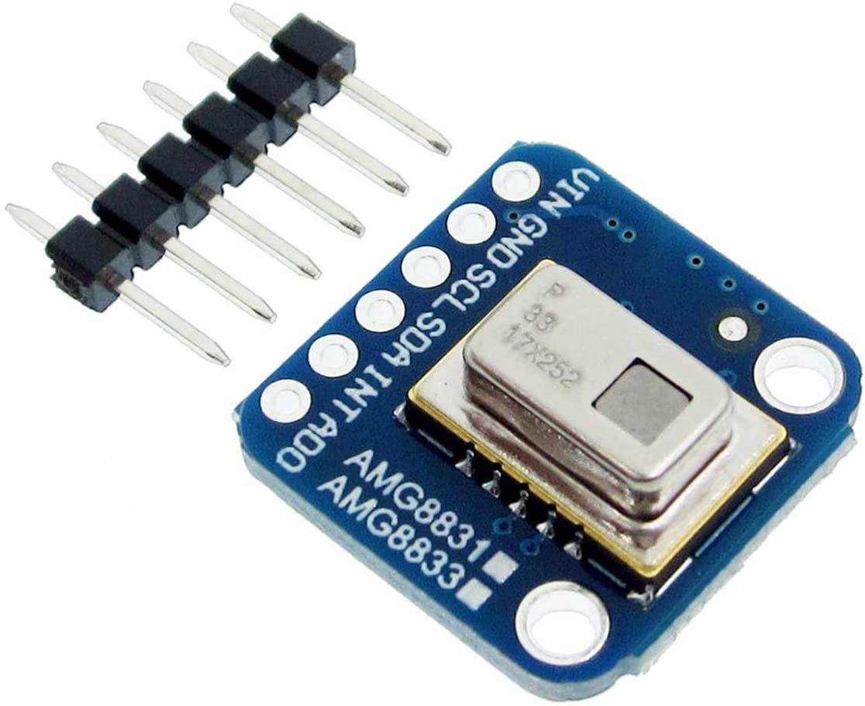

Figure 6 : Capteur de température infrarouge AMG8833

1. Caractéristiques

Tableau 2 : Caractéristiques du capteur de température IR AMG8833

|  |  |
| --- | --- |
| **ATTRIBUT DE PRODUIT** | **VALEUR D'ATTRIBUT** |
| Type de sortie | Digital |
| Précision | ±2,5 C |
| Tension d'alimentation - Min | 3 V |
| Tension d'alimentation - Max | 3,6 V |
| Type d'interface | I2C |
| Résolution | 8 bits |
| Température de fonctionnement - Min | 0 °C |
| Température de fonctionnement - Max | + 80 °C |
| Fabriquant | Panasonic |
| Prix | 39,95 $ (environ 23 290 F CFA) |

##### Capteur de température infrarouge MLX90614

1. Description

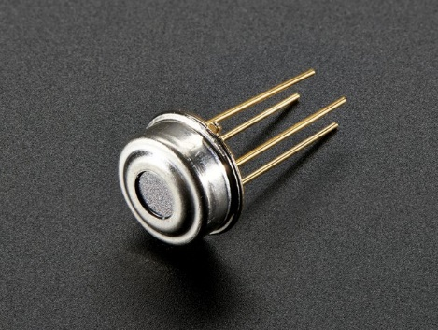Contrairement à la plupart des capteurs de température, ce capteur mesure la lumière infrarouge qui rebondit sur les objets distants afin qu'il puisse détecter la température sans avoir à les toucher physiquement. Parce qu'il ne touche pas l'objet qu'il mesure, il peut détecter une plage de températures plus large que la plupart des capteurs numériques : de -70 °C à + 380 °C. [W4] Il prend la mesure sur un champ de vision de 90 degrés. Le module communique avec un microcontrôleur via une sortie PWM ou une liaison I2C (en fonction du mode de sortie choisi). Il existe deux versions, une pour les niveaux d'alimentation 3V et une autre pour les niveaux d'alimentation 5V. Nous prenons ici le cas de la version 3V.

Figure 7 : Capteur de température infrarouge MLX90614

1. Caractéristiques

Tableau 3 : Caractéristiques du capteur température IR MLX90614

|  |  |
| --- | --- |
| **ATTRIBUT DE PRODUIT** | **VALEUR D'ATTRIBUT** |
| Type de sortie | PWM |
| Précision | ± 0,5 C |
| Tension d'alimentation - Min | 2,6 V |
| Tension d'alimentation - Max | 3,6 V |
| Type d'interface | I2C |
| Champ de vision | 90° |
| Température de l'objet | -70 °C à +380 °C |
| Température ambiante | -40 °C à +140 °C |
| Prix | 15,95 $ (environ 8 745 F CFA) |

**Remarque :** Pour un fonctionnement normal de du capteur MLX90614 le fabriquant recommande d’utiliser deux résistances de rappel 10K pour les ligne de données I2C.

##### Comparaison des capteurs de température

Tableau 4 : Comparaison des capteurs AMG8833 et MLX90614

|  |  |  |
| --- | --- | --- |
| CRITERES | AMG8833 | MLX90614 |
| Type de sortie | Digital | PWM |
| Précision | ±2,5 °C | ±0,5 °C |
| Tension d'alimentation - Min | 3 V | 2,6 V |
| Tension d'alimentation - Max | 3,6 V | 3,6 V |
| Type d'interface | I2C | I2C |
| Température de l'objet | 0 °C à +80 °C | -70 °C à +380 °C |
| Température ambiante | - | -40 °C à +140 °C |
| Fabriquant | Panasonic | Malexis |
| Prix | 39,95 $ (environ 23 290 F CFA) | 15,95 $ (environ 8 745 F CFA) |

##### Choix du capteur de température

Pour effectuer la mesure de la température corporelle de toute personne se trouvant dans l’objectif du système, nous avons opté pour le capteur de température MLX90614. Au regard du tableau de comparaison précédent (*tableau 4*), nous constatons des similitudes entre certaines propriétés des deux capteurs mais aussi des différences.

D’abord, on remarque que pour faire fonctionner le MLX90614 (la version 3V dans notre cas) il nous faut une tenson plus faible que dans le cas du AMG8833, ce qui nous permet de faire une économie d’énergie. Ensuite, on constate que le capteur MLX90614 balaie une plus grande plage de température que l’AMG8833, mais ce qui a vraiment motivé notre choix est la grande différence au niveau du coût des deux capteurs (le capteur AMG8833 est beaucoup plus cher le MLX90614) car nous voulons réaliser un système qui soit à la fois performant et moins onéreux.

##### Fonctionnement du capteur choisi

Le capteur du MLX90614 est une puce silicium de classe automobile, doté d'une membrane micro-usinée, sensible au rayonnement infrarouge de l'objet distant. La chaleur est détectée par des thermocouples intégrés sur la puce. La puce spécifique de traitement de signal amplifie et numérise la tension faible du thermocouple, elle calcule la température de l'objet en utilisant des paramètres d'étalonnage calibrés en usine qui sont stockés dans la mémoire EEPROM de la puce.

Le capteur MLX90614 que nous allons utiliser pour la réalisation du projet est déjà soudé sur une petite carte électronique intégrant quelques composants électroniques, telles que les résistances de 10k dont nous avons parlé dans remarque précédente.

Pour de plus amples informations sur le capteur MLX60914 voir l’annexe 2.

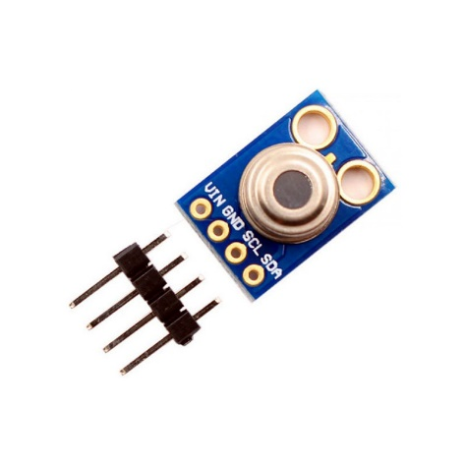

Figure 8 : Capteur MLX90614 intégré à une carte électronique

#### La caméra

C’est l’élément du système qui va nous permettre d’avoir une image de toutes personnes dont le système mesure la température. Ceci a pour avantage de savoir à quelle personne correspond une donnée de température donnée. Il existe sur le marché plusieurs caméras pouvant réaliser cette tâche :

##### Module de caméra Raspberry Pi V1

1. Description

Il s'agit d'un module de caméra pour Raspberry Pi. Il est possible de l'utiliser avec Raspberry Pi 3 modèle A / B / B + 4/3/2 ou Raspberry Pi Zero et ZeroW simplement en changeant le câble de la caméra. Et cet appareil photo peut capturer des photos, mais il peut également enregistrer des flux vidéos de très bonne qualité

Le capteur lui-même a une résolution native de 5 mégapixels et dispose d'un objectif à focale fixe intégré. Il se fixe au Raspberry Pi via l'une des deux petites prises sur la surface supérieure de la carte. Cette interface utilise l'interface CSI dédiée, spécialement conçue pour l'interfaçage avec les caméras.

Le module se présente comme à la figure suivante (f*igure 10*) :

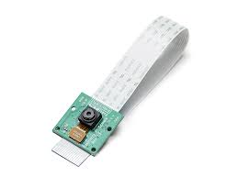

Figure 9 : Module de caméra Raspberry Pi V1

1. Caractéristiques

Tableau 5 : Caractéristiques module de caméra V1

|  |  |
| --- | --- |
| **ATTRIBUTS** | **VALEURS** |
| Angle de vue | 54x41 dégrés |
| Champ de vision | 2,0x1,33 à 2 m |
| Equivalent d'objectif SLR plein format | 35 mm |
| Mise au point fixe | 1 m à ∞ |
| Cadence maximale | 30 images par secondes |

##### Module de caméra Raspberry Pi V2

Le module de caméra Raspberry Pi v2 a remplacé le module de caméra d'origine en avril 2016. Le module de caméra v2 dispose d'un capteur Sony IMX219 de 8 mégapixels (par rapport au capteur OmniVision OV5647 de 5 mégapixels de la caméra d'origine).

Le module caméra peut être utilisé pour prendre des vidéos haute définition, ainsi que des photos. Il est facile à utiliser pour les débutants, mais a beaucoup à offrir aux utilisateurs avancés si vous cherchez à élargir vos connaissances. La caméra fonctionne avec tous les modèles de Raspberry Pi 1, 2, 3 et 4 et se connecte via un câble plat de 15 cm au port CSI du Raspberry Pi.

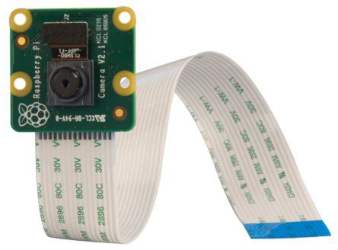Elle se présente comme à la figure suivante (*figure 11*).

Figure 10 : Module de caméra Raspberry Pi V2

##### Caméra de Haute Qualité (HQ) Raspberry Pi

1. Description

La caméra de haute qualité Raspberry Pi est le dernier accessoire de caméra de Raspberry Pi. Il offre une résolution plus élevée ( 12,3 mégapixels , contre 8 mégapixels pour le précédent) et une sensibilité (environ 50%) plus grande surface par pixel pour des performances améliorées par faible luminosité que le [module de caméra v2](https://www.adafruit.com/product/3099) existant , et est conçu pour fonctionner avec des objectifs interchangeables dans les deux C- et les facteurs de forme à montage CS

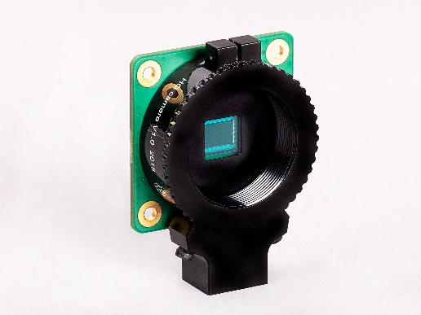

Figure 11 : Caméra de haute qualité Raspberry Pi

1. Caractéristiques

Tableau 6 : Caractéristiques caméra haute qualité Raspberry Pi

|  |  |
| --- | --- |
| **ATTRIBUTS** | **VALEURS** |
| Capteur | Sony IMX477R empilé |
| Résolution | 12,3 Mégapixels |
| Taille de pixel | 1,55µm x 1,55µm |
| Normes d'objectifs | Monture C, Monture CS |
| Filtre anti-IR | Intégré |
| Longeur du câble plat | 200 mm |

##### Comparaison des caméras

Tableau 7 : Comparaison des modules de caméra V1, V2 et caméra HQ

|  |  |  |  |
| --- | --- | --- | --- |
| **CRITERES** | **MODULE DE CAMERA V1** | **MODULE DE CAMERA V12** | **CAMERA HQ** |
| Prix net | 25 $ | 25 $ | 52 $ |
| Taille | Environ 25x24x9 mm | - | 38x38x18,4 mm  (sans objectif) |
| Poids | 3g | 3g | - |
| Résolution fixe | 5 Mégapixels | 8 Mégapixels | 12,3 Mégapixels |
| Mode Vidéo | 1080p30, 720p60 et  640 x 480p60 / 90 | 1080p30, 720p60 et  640 x 480p60 / 90 | 1080p30, 720p60 et 640 x 480p60 / 90 |
| Intégration Linux | Pilote V4L2 Disponible | Pilote V4L2 Disponible | Pilote V4L2 Disponible |
| Capteur | OmniVision OV5647 | Sony IMX219 | Sony IMX477 |
| Résolution du capteur | 2592 x 1944 pixels | 3280 x 2464 pixels | 4056 x 3040 pixels |
| Zone d'image du capteur | 3,76 x 2,74 mm | 3,68 x 2,76 mm (diagonale 4,6 mm) | 6,287 x 4,712 mm (diagonale 7,9mm) |
| Taille de pixel | 1,4 µm x 1,4µm | 1,12 µm x 1,12 µm | 1,55 µm x 1,55 µm |

##### Choix de la caméra

En tant que qu’outils destinés à prendre des photos ou enregistrer des flux vidéos, ces différentes caméras conviennent toutes les trois pour réaliser notre projet. Cependant, l’étude de leurs caractéristiques (*tableau 7*) et certaines circonstances font que nous avons choisi d’utiliser le module de caméra V1.

On trouve beaucoup de documentations sur ces caméras notamment des didacticiels montrant comment les faire fonctionner. Aussi, elles sont moins chères et disponibles en quantité sur le marché. À cela s’ajoute le fait que nous avons déjà cette caméra en notre possession.

#### Capteur de mouvement

Le capteur de mouvement ici joue le joue le rôle de déclencheur d’enregistrement. C’est-à-dire que c’est lorsque ce capteur va détecter une présence humaine que tout le mécanisme de mesure et d’enregistrement sera enclenché. Il existe plusieurs capteurs sur le marché qui peuvent satisfaire à cette demande :

##### Capteur de mouvement AMN31111

1. Description

L'AMN31111 de Panasonic est un capteur de mouvement infrarouge passif de détection standard en boîtier TO-5. Ce capteur détecte les changements de rayonnement infrarouge produits par les mouvements d'une personne ou d'un objet qui modifient la température environnante. Il existe plusieurs conditions pour détecter les cibles telles que la différence de température entre la cible et l'environnement de 4°C, la vitesse de mouvement de 0.8 à 1.2m/s et la taille de la cible de 700mm x 250mm.

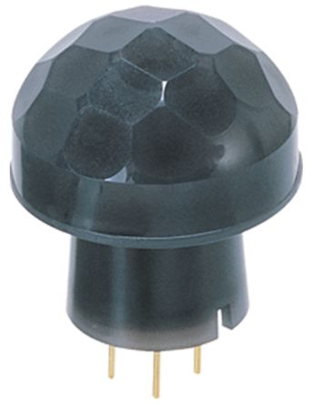

Figure 12 : Capteur de mouvement AMN31111

1. Caractéristiques

Tableau 8 : Caractéristiques du capteur AMN31111

|  |  |
| --- | --- |
| **ATTRIBUT** | **VALEUR D'ATTRIBUT** |
| Fabricant | Panasonic |
| Distance de détection | 5 m |
| Type de sortie | Digital |
| Courant de fonctionnement | 170 µA |
| Tension d'alimentation - Min | 3 V |
| Tension d'alimentation - Max | 6 V |
| Tension de fonctionnement | 5 V |
| Série | NaPiOn |

##### Capteur de mouvement PIR HC-SR501

1. Description

Le capteur PIR[8] HC-SR501 fonctionne grâce au rayonnement infrarouge. Il possède deux états, haut et bas. Lorsque quelque chose se trouve en mouvement dans son champ de vision, il passe à l'état haut. Lorsque celui-ci ne détecte aucun mouvement, il passe à l'état bas.

Le détecteur possède deux potentiomètres qui correspondent au temps de détection, et à la distance de détection. Lorsque l'on tourne le potentiomètre du temps de détection dans le sens des aiguilles d'une montre, la durée est plus longue (de 3 secondes à 5 minutes). Lorsque l'on tourne le potentiomètre de la distance de détection dans le sens des aiguilles d'une montre, celle-ci est plus grande (3 mètres à 7 mètres). Le détecteur possède aussi un cavalier qui permet de déterminer le mode de détection : un mode de détection unique, et un mode de détection multiple.

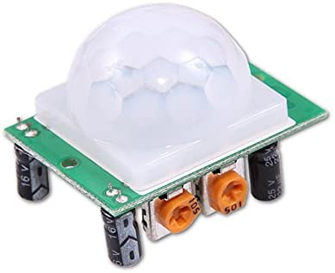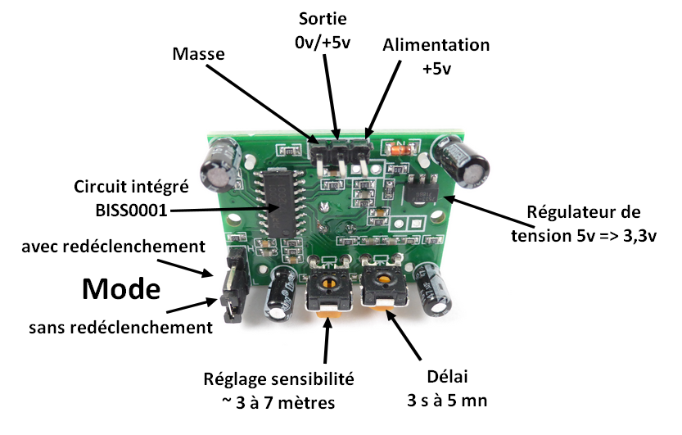

(a) Vue de dessus

(b) Vue côté PCB

Figure 13 : Capteur de mouvement HC-SR501

1. Caractéristiques

Tableau 9 : Caractéristiques du capteur HC-SR501

|  |  |
| --- | --- |
| **ATTRIBUT** | **VALEUR D'ATTRIBUT** |
| Tension d'alimentation | 5V - 20V |
| Consommation | 65mA |
| Sortie TTL | 3.3V, 0V |
| Temps de sortie à 1 | Ajustable(3s à 5min) |
| Temps de verrouillage Ti | ~0.2 sec à 3s selon le fabricant |
| Déclenchement | Avec redéclenchement, sans redéclenchement |
| Sensibilté | Moins de 120°, jusqu'à 7m |
| Température | -15 à 70 °C |

##### Choix du capteur de mouvement

Pour le capteur de mouvement, notre choix s’est porté sur le capteur PIR HC-SR501. Ce choix parce que la documentation sur ce capteur est assez fournie et il est répandu sur le marché donc il est facile de s’en procurer. À cela s’ajoute le fait que l’ayons déjà en possession.

Se référer à l’annexe 3 pour plus d’informations sur le fonctionnement du capteur de mouvement HC-SR501.

### Unité de traitement

Pour notre unité de traitement, on utilisera une carte de la famille Raspberry Pi car il nous a expressément été demandé que le système soit construit autour d’une carte Raspberry Pi.

#### Présentation de la carte Raspberry Pi

Le Raspberry Pi est un nano-ordinateur monocarte à processeur ARM conçu par des professeurs du département informatique de l'université de Cambridge dans le cadre de la fondation Raspberry Pi[9].

Cet ordinateur, de la taille d'une carte de crédit, est destiné à encourager l'apprentissage de la programmation informatique ; il permet l'exécution de plusieurs variantes du système d'exploitation libre GNU/Linux, notamment Debian, et des logiciels compatibles. Mais il fonctionne également avec l'OS Microsoft Windows : Windows 10 IoT Core et celui de Google, AndroidPi.

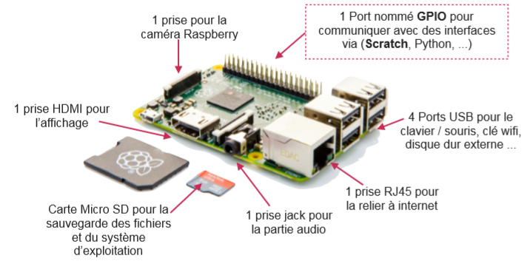

Figure 14 : Carte Raspberry Pi

#### Spécification matérielles et architecture

Le Raspberry Pi possède un processeur ARM11 à 700 MHz. Il inclut 1, 2 ou 4 ports USB, un port RJ45 et 256 Mo de mémoire vive pour le modèle d'origine (1 Go sur les dernières versions). Son circuit graphique BMC VideoCore 4 permet de décoder des flux Blu-Ray full HD (1080p 30 images par seconde), d'émuler d’anciennes consoles et d'exécuter des jeux vidéo relativement récents.

Le Raspberry Pi, depuis sa sortie, a connu plusieurs révisions et améliorations, ce qui fait qu’aujourd’hui différents modèles du module existent.

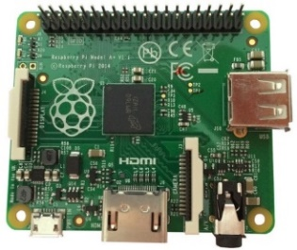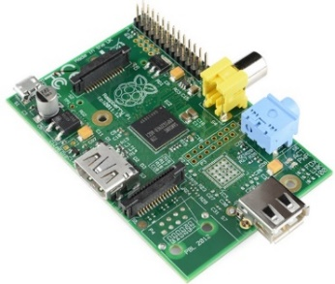**Modèle A**

Figure 15 : Raspberry Pi modèle 1 A

Figure 16 : Raspberry Pi modèle 1 A+

**Modèle B**

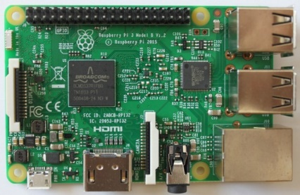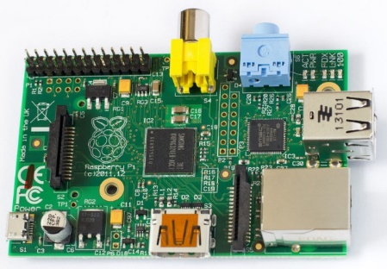Il existe plusieurs révisions du B parmi lesquelles nous avons :

Figure 17 : Raspberry Pi modèle B Rev 2

Figure 18 : Raspberry Pi 3 modèle B

#### Récapitulatif

Le tableau suivant (*Tableau 10*) présente un récapitulatif des caractéristiques du Raspberry Pi.

Tableau 10 : Caractéristiques principales des Raspberry Pi

|  |  |  |  |  |  |
| --- | --- | --- | --- | --- | --- |
| Modèles | A | A+ | B | B+ | B2 |
| CPU | Monocoeur ARM 700 MHz | | | | Quadricoeur  ARM 900 MHz |
| GPU | Décodeur vidéo Broadcam VidéoCore IV | | | | |
| RAM | 256 Mo | | 512 Mo | | 1 Go |
| USB | 1 * USB 2.0 | | 2 * USB 2.0 | 4 * USB 2.0 | |
| Audio/Vidéo | Jack 3.5 composite et HDMI | HDMI et Jack audio/vidéo | Jack 3.5 composite et HDMI | HDMI et Jack audio/vidéo | |
| Ethernet | 0 | 10 / 100 | 0 | 10 / 100 | |
| Entrées/Sorties | GPIO 26 pts | GPIO 40 pts | GPIO 26 pts | GPIO 40 pts | |
| OS | Officiel : Raspbian Tiers : Fedora, XBMC/Kodi, OSMC | | | | |
| Stockage | SD | Micro SD | SD | Micro SD | |
| Dimensions | 86 * 54 * 17 | 65 * 54 * 17 | 86 * 54 * 17 | | |
| Poids | 45 g | 23 g | 45 g | | |
| Consommation | 1.5 W | 1 W | 3.5 W | 3 W | |

Pour ce qui est de notre projet nous avons opté pour la carte Raspberry Pi 3 modèle B (*figure 18*) car elle offre beaucoup plus de possibilités grâce notamment au nombre de ports (4 ports USB[10], 1 port Ethernet, 1 port HDMI [11], etc. qui vont nous permettre de connecter beaucoup plus d’équipements). A côté de cela, il faut noter que son processeur est plus performant vu qu’elle (la carte Raspberry Pi modèle B) est l’amélioration de ses prédécesseurs.

Pour plus de précisions sur le brochage et les caractéristiques électriques des GPIOs de la Raspberry Pi modèle B+ voir l’annexe 1

### Unité d’affichage

Pour visualiser l'environnement de bureau Raspbian, les images capturées et éventuellement les flux vidéos enregistrés nous aurons besoin d'un écran et d'un câble pour relier l'écran et le Pi. L'écran peut être un téléviseur ou un écran d'ordinateur.

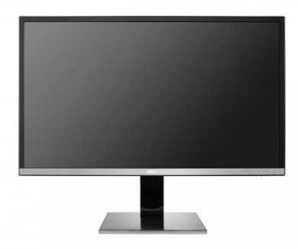Pour cette unité nous utiliserons donc un moniteur d’ordinateur (*figure 18*) car ils sont moins chers que les téléviseurs et nous en avons plusieurs à notre disposition.

Figure 19 : Moniteur d’ordinateur

### Unité de signalisation

#### Ce dont on aura besoin

Pour cette unité nous aurons besoin de 3 LEDs de couleurs différentes : une de couleur bleue, une deuxième de couleur verte et une dernière de couleur rouge.

La LED bleue (LED1) sera allumée lorsque le système est au repos c’est-à-dire lorsque le système ne mesure pas de température. La LED (LED2) verte quant à elle, ne s’allume que lorsqu’après une mesure la température est normale (en dessous de 37,3°C[12]) et la rouge (LED3) s’allume si on a une température supérieure à la normale.

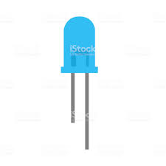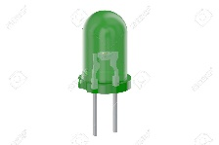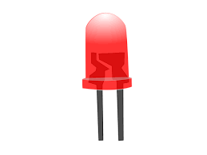

LED1

LED2

LED3

Figure 20 : Les LEDs de signalisation

#### Dimensionnement et choix des résistances de protection

La carte Raspberry fournit sur chaque GPIO une tension de 3,3V et un courant de 16 mA (*voir Annexe 1*), nous avons choisi les LEDs comme des éléments de signal.

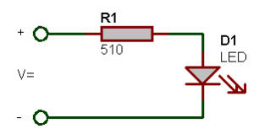Les LEDs ont le même diamètre, donc les mêmes caractéristiques. Ce qui nous permet de dire que les résistances de protection ont aussi la même valeur (R1 = R2 = R3=R). Soit D la LED protégée par la résistance R et Vs = 3,3V (la tension fournie par la carte).

R

Figure 21 : Montage de dimensionnement de nos résistances de protection

On a :

D = (5mm, Rouge) ; VF  = 2V et IF = 20 mA.

Vs - RIF - VF = 0 d’où R = (Vs - VF ) ÷ IF

A.N : R = (3.3V – 2V) ÷ 20mA

R = 65Ω

PR = R × (IF)2 A.N : PR = 65 × (20)2

PR = 0.026W

PN ≥ PR × 2

PN ≥ 0.026W × 2

PN ≥ 0.052W

Choix définitif :

R = (68Ω ; 0.25W)

Une résistance de 68Ω et 0.25W sera donc utiliser pour protéger chaque LED.

### Plateforme web

En ce qui concerne la plateforme web, elle sera entièrement développée et designer pour nous. Pour plus d’information sur cette plateforme web, se référer à la partie III de ce document.

### Unité d’alimentation

Pour la réalisation de notre système nous utiliserons un boitier d’alimentation déjà conçu qui répond aux caractéristiques électriques de notre carte de traitement.

Le Raspberry Pi sera alimenté par un boitier d’alimentation livré avec la carte et ayant les caractéristiques suivantes : 5 VOLTS continus et 3 AMPERES. Les LEDs, la caméra, le capteur de présence PIR et le capteur de température seront alimentés à part de la carte Raspberry et le moniteur sera relié directement à secteur.

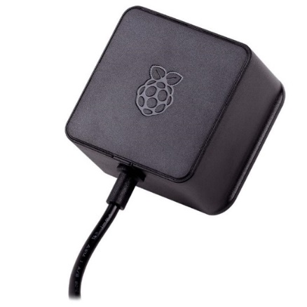

Figure 22 : Boitier d’alimentation de la carte Raspberry Pi

## SCHEMA GLOBAL DU SYSTÈME

Le schéma global consiste à présenter en un bloc tout le système en mettant en exergue les différentes interconnexions entre unités fonctionnelles.

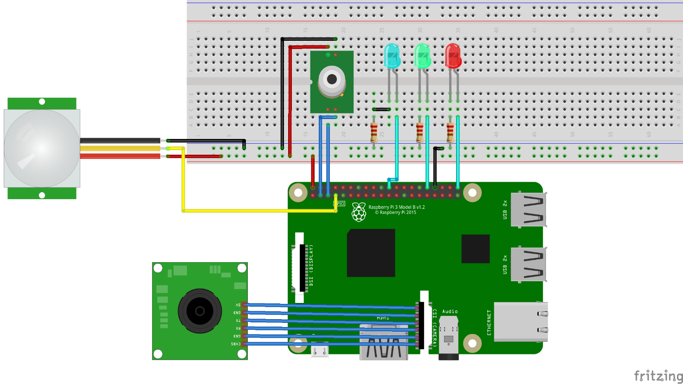

Figure 23 : Schéma de câblage du système

PARTIE III : REALISATION ET ETUDE FINANCIERE

*Dans cette dernière partie, nous réalisons en laboratoire le système de mesure de l’intensité lumineuse et le déployons sur les sites qui en nécessitent l’usage afin d’effectuer les tests sur l’enregistrement des données sur le serveur installé à cet effet. Cette partie implémente également l’évaluation financière du projet.*

# CHAPITRE VI : REALISATION DU SYSTÈME

Dans la réalisation du système, plusieurs outils nous ont servis. Nous présentons à la fois le matériel et les logiciels utilisés ainsi que les différentes configurations.

## PRESENTATION DE LA PARTIE LOGICIELLE

### L’environnement de développement Python, Thonny

Thonny est un nouvel IDE (environnement de développement intégré) fourni avec la dernière version du système d'exploitation Raspbian. Avec une interface simple composée que de quelques boutons, cet éditeur offre un réel confort de programmation. Thonny est livré avec Python 3.6 intégré, donc plus besoin de l’installer.

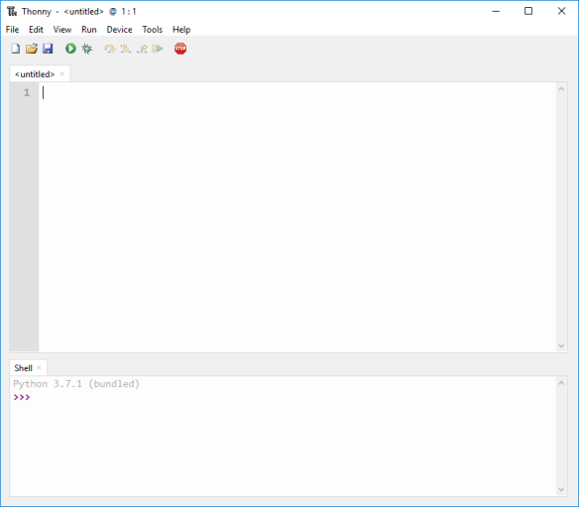C’est cet IDE que nous avons utilisé pour écrire tout le code de notre système : détection et mesure de température ainsi que l’interface web. Ci-dessous l’interface de l’IDE Python Thonny.

Figure 24 : Interface de l’IDE Thonny

### Présentation de l’émulateur de terminal Putty

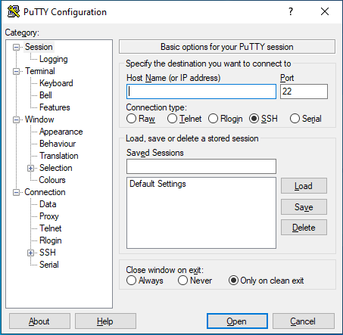Putty est un émulateur de terminal doublé d’un client pour les protocoles SSH, Telnet, rloging et TCP. Il s’agit d’un logiciel libre. Nous l’avons utilisé pour nous connecter à notre carte Raspberry Pi à distance avec le protocole SSH au moyen d’un login et un mot de passe.

Figure 25 : Interface de Putty

### Présentation de win32 Disk Imager

Win32 Disk Imager est un utilitaire permettant de transférer l'image disque d'un système d'exploitation sur une carte mémoire SD. Idéal dans le cas où on cherche à créer une carte mémoire d'installation pour notre Raspberry Pi, Win32 Disk Imager est extrêmement simple à utiliser.

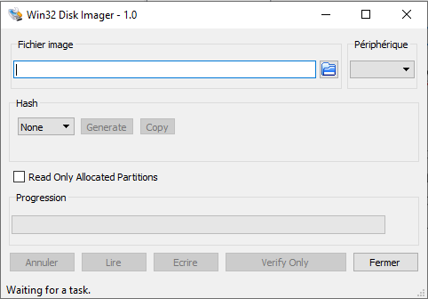

Figure 26 : Interface de win32DiskImager

## PREPARATION DE LA CARTE RASPBERRY PI

### Carte SD – Raspbian

#### Téléchargement de Raspbian

Il existe plusieurs systèmes d’exploitation pour la Raspberry pi, pour en installer un sur la carte SD certaines personnes préfères passer par NOOBS[13] qui, selon la fondation en charge de Raspberry, est recommandé pour les débutants.

NOOBS est un assistant qui va permettre d’installer un ou plusieurs systèmes d’exploitations sur la carte mémoire SD, mais pour notre projet nous passerons par une autre méthode consistant à installer directement Raspbian, qui est le système d’exploitation officiel de tous modèles de Raspberry Pi. Lors de la visite du site officiel de la fondation en charge de Raspberry [W8] nous avons pu constater qu’il était possible de télécharger différents systèmes pour la Raspberry Pi ; il existe en fait deux méthodes :

* Soit télécharger et installer NOOBS qui permettra de choisir directement le système d’exploitation à installer sur la Raspberry Pi ;
* Soit graver un système d’exploitation sur la carte mémoire depuis un ordinateur.

#### Installation de Raspbian sur la carte SD.

Une fois le fichier zip de Raspbian téléchargé, nous l’avons placé dans un répertoire sur le bureau avant de le dézipper pour obtenir l’image disque de Raspbian (fichier « .img »).

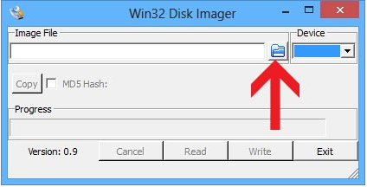Ensuite, nous avons inséré la carte SD dans le lecteur de l’ordinateur, et une fois celle-ci reconnue, nous avons lançé Win32DiskImager et cliqué sur l’icône représentant un dossier à droite du champ « Image File », image suivante :

Figure 27 : Insertion du fichier « img » dans Win32 Disk Imager

Cela a eu pour effet d’ouvrir l’explorateur de fichier nous permettant de sélectionner l’image disque de Raspbian obtenue plus tôt.

À droite de l’icône en forme de dossier, dans le champ « device », on choisit le lecteur sur lequel on souhaite graver le système, en l’occurrence la carte mémoire.

Une fois ceci fait, on clique sur le bouton « Write ». Alors l’écriture de l’image sur la carte va progresser.

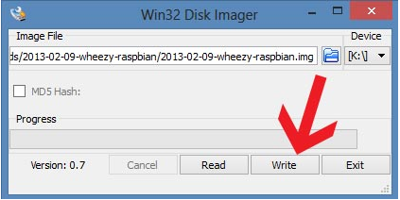

Figure 28 : Ecriture du fichier « img » sur la carte

### Premier démarrage de Raspbian

Pour le premier de démarrage de Raspbian nous aurons besoin de plusieurs choses. Tout d’abord, d’une carte Raspberry Pi et de son alimentation. Ensuite, d’une carte MicroSD avec Raspbian gravé dessus. Par ailleurs il va falloir également un clavier et une sourie pour notre Raspberry Pi, et enfin un écran pour l’affichage (figure 26).

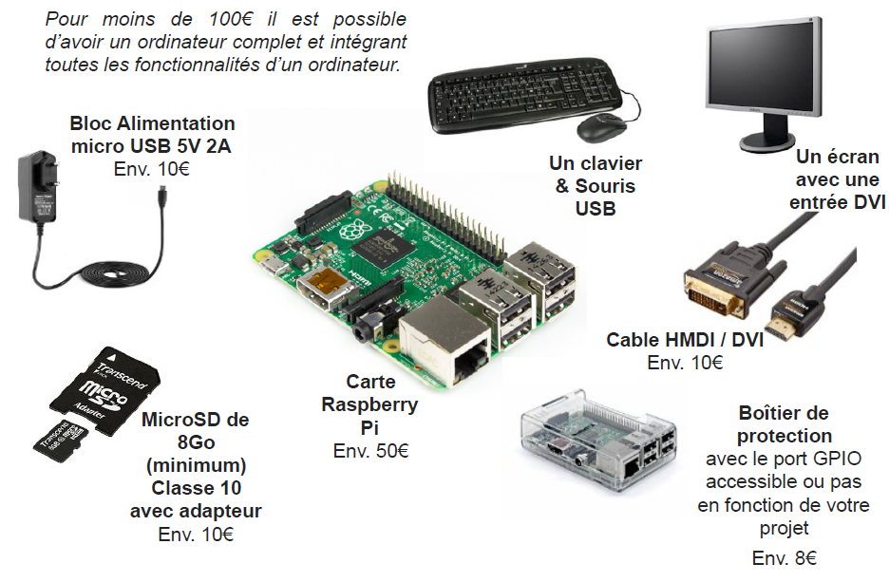

Figure 29 : Outils nécessaires pour le démarrage de la carte Raspberry Pi

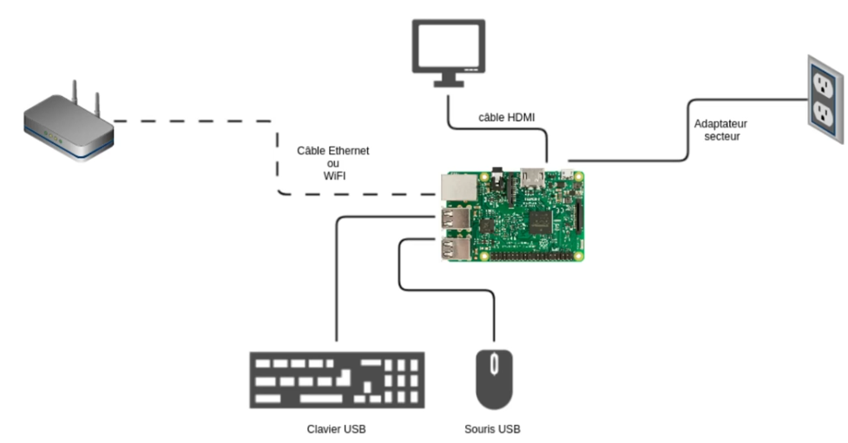Pour commencer nous allons réaliser tous les branchements. On commence par connecter la souris et le clavier sur deux (2) des quatre (4) ports USB de la carte. Ensuite on relie un écran de PC[14] au port HDMI de la carte. Pour pouvoir faire les mises à jour et installer tous les logiciels nécessaires au projet, on a besoin pour cela d’une à connexion internet. On va utiliser pour cela le port Ethernet et enfin le charger.

Figure 30 : Branchements pour le démarrage

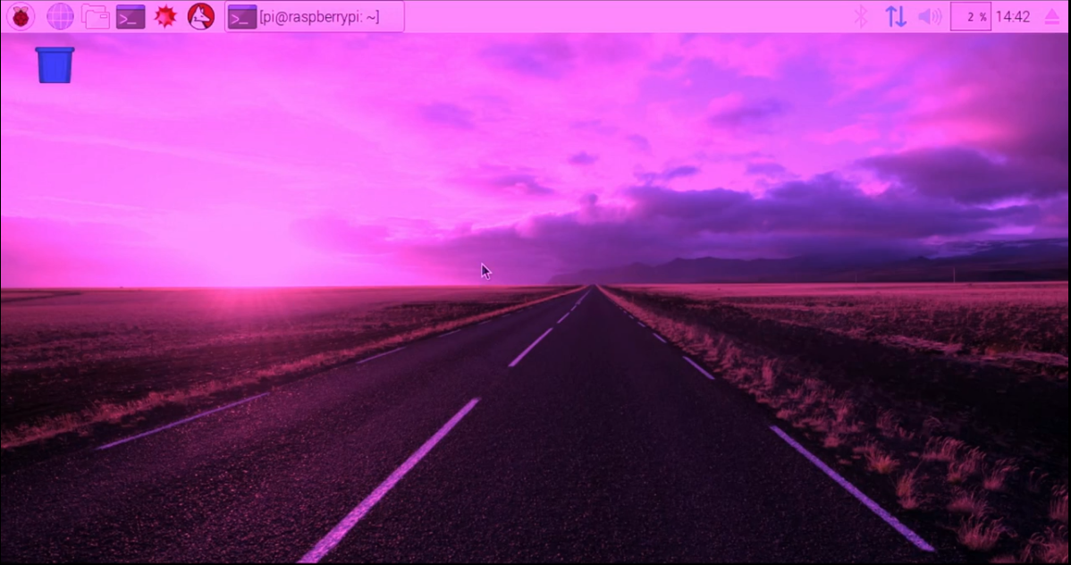Après le démarrage on obtient le l’image suivante :

Figure 31 : Ecran de démarrage de Raspbian

## ORGANIGRAMME DU CODE

Dans tout langage de programmation, il est nécessaire d’écrire un algorithme, qui peut se définir comme étant le corps de notre programme et qui suit une logique de fonctionnement. Dans le domaine des microcontrôleurs, nous parlons d’organigramme. Le diagramme de notre se présente comme suit :

Allumer LED rouge

Allumer LED verte

Début

Début

Début

Début

Début

Début

Début

Début

Configurations

Configurations

Configurations

Configurations

Configurations

Configurations

Configurations

Configurations

Initialisations

Initialisations

Initialisations

Initialisations

Initialisations

Initialisations

Initialisations

Initialisations

Allumer LED bleue

Initialisations

Initialisations

Initialisations

Initialisations

Initialisations

Initialisations

Initialisations

Personne détectée ?

Connecté au serveur ?

Connecté au serveur ?

Connecté au serveur ?

Connecté au serveur ?

Connecté au serveur ?

Connecté au serveur ?

Connecté au serveur ?

Prise de photo

Initialisations

Initialisations

Initialisations

Initialisations

Initialisations

Initialisations

Initialisations

Mesure de la température

Initialisations

Initialisations

Initialisations

Initialisations

Initialisations

Initialisations

Initialisations

Température > 37.3°C ?

Connecté au serveur ?

Connecté au serveur ?

Connecté au serveur ?

Connecté au serveur ?

Connecté au serveur ?

Connecté au serveur ?

Connecté au serveur ?

Eteindre LED bleue

Connecter à internet ?

Connecté au serveur ?

Connecté au serveur ?

Connecté au serveur ?

Connecté au serveur ?

Connecté au serveur ?

Connecté au serveur ?

Connecté au serveur ?

Enregistrement en locale

Envoi sur plateforme web

Eteindre LED rouge | verte

N

O

O

N

O

N

Figure 32 : Organigramme de fonctionnement du système

Au démarrage, au lancement, le système procède à quelques configurations, déclarations et initialisation de de variables globales nécessaires au bon fonctionnement du système.

Passer cette étape, le système passe dans son fonctionnement permanent.

On va d’abord allumer la LED bleue (il y a trois LEDs : une rouge, une verte et une bleue). Cette LED bleue est témoin du bon fonctionnement notre système. Ensuite, le système vérifie la présence d’individu attendant d’être contrôlé. S’il ne détecte personne, il refait le même test jusqu’à ce qu’une personne se présente pour être contrôlée. Une fois qu’une personne est détectée, il fait d’abord une capture du visage puis procède à la prise de température. On vérifie si oui ou non cette température est supérieure à 37,3°C (seuil définit par l’OMS dans le cadre de la Covid-19) :

* Si oui, on allume la LED rouge indiquant à la personne qu’elle a une température supérieure au seuil ;
* Si non, on allume la LED verte indiquant que la température prélevée est normale.

Une fois ceci fait, on vérifie si le système est connecté à internet, auquel cas on envoie nos données sur la plateforme web. Enfin, le système repart au début du fonctionnement permanent pour voir s’il y a une autre personne à contrôler, bien sûr, après avoir éteint la LED rouge ou verte allumée juste après la prise de température.

Dans le cas contraire, on enregistre les données en local puis on repart au début du fonctionnement permanent. Au prochain enregistrement, s’il y a la connexion à internet, les précédentes données sauvegardées en local faute de connexion seront aussi ajoutées à la plateforme web.

# CHAPITRE VII : EVALUATION FINANCIERE DU PROJET

## COÛT DE LA RECHERCHE

Afin de concrétiser cette étude, il a été nécessaire de faire des recherches documentaires pour identifier les méthodes à mettre en place et les composants qui vont avec pour la conception de notre dispositif. Etant donné que nous sommes en quête perpétuel des solutions peu onéreuses nous avons utilisé des logiciels et solutions Open Source, notre projet témoigne d’une évaluation financière moins couteuse. Ceci n’exclut en aucun cas l’utilisation remarquable de la connexion internet qui n’est pas gratuite et aussi des documents déjà présents dans les archives du DFR-GEE.

Après énumération de certains éléments qui nous ont permis d’élaborer cette solution nous estimons le coût des recherches à : **25.000Fcfa**.

## COÛT DE REALISATION

Le prix des composants utilisés pour la réalisation de ce projet est dans le tableau ci-dessous (tableau 3). Les prix présentés ci-dessous sont ceux pratiqués par la boutique de vente en ligne AliExpress[15], filiale du groupe Alibaba, basée en Chien, où nous avons acheté la quasi-totalité de nos composants.

Tableau 11 : Estimation du coût des composants

| **N°** | **Désignation** | **Quantité** | **Prix Unitaire (F CFA)** | **Frais d'expédition (F CFA)** | | **Prix Total (F CFA)** | |
| --- | --- | --- | --- | --- | --- | --- | --- |
| 1 | Raspberry Pi 3 modèle B+ | 1 | 22078 | | 0 | | 22078 |
| 2 | Un point d'accès (WiFi pocket) | 1 | 30000 | | 0 | | 30000 |
| 3 | Capteur de présence PIR | 1 | 3014 | | 0 | | 3014 |
| 4 | Résistance (68Ω, 0,25W) | 1 | 150 | | 0 | | 150 |
| 5 | Câble HDMI vers VGA convertisseur | 1 | 991 | | 560 | | 1551 |
| 6 | Carte Mémoire 16 Go Classe 10 | 1 | 1873 | | 0 | | 1873 |
| 7 | Moniteur d'ordinateur | 1 | 25 | | 0 | | 25 |
| 8 | Capteur de température IR MLX90614 | 1 | 3159 | | 19537 | | 22696 |
| 9 | Ecran Raspberry Pi 4" | 1 | 10622 | | 0 | | 10622 |
| 10 | Caméra Raspberri Pi V1 | 1 | 2316 | | 0 | | 2316 |
| 11 | Rouleaux de Strap mâle-mâle mâle-femelle et femelle-femelle | 1 | 900 | | 0 | | 900 |
| 14 | LED Rouge | 1 | 50 | | 0 | | 50 |
| 15 | LED Verte | 1 | 50 | | 0 | | 50 |
| 16 | LED Bleue | 1 | 50 | | 0 | | 50 |
| TOTAL : 95375 F CFA | | | | | | | |

Le coût de la conception (recherche + composant + réalisation) de ce dispositif est résumé dans le tableau ci-dessous (*tableau 11*).

Tableau 12 : Coût de conception du projet

|  |  |
| --- | --- |
| Tâches | Total (F CFA) |
| Analyse | 25000 |
| Composants | 95375 |
| Réalisation | 10000 |
| TOTAL | 130375 |

CONCLUSION

Le but de cette étude était de concevoir une un système embarqué de détection de cas suspect de Covid-19 pour le DFR GEE, un système de dépistage de fièvre qui mesure la température du corps humain pour ensuite la comparer à un seuil de température.

Pour mener à bien ce travail, nous avons dans un premier temps présenté le thème et tous ses contours. Ensuite nous avons procédé à l’étude technique qui nous a permis de faire ressortir un schéma électrique après une étude des concepts généraux et des technologies existantes. Enfin, pour terminer notre étude, nous avons fait ressortir une solution et avons pu la mettre en œuvre grâce à la programmation en langage Python.

Ainsi, grâce à ce dispositif, nous arrivons à recueillir sur notre plateforme web les données récupérées sur les sites où il est installé. Nous avons rempli intégralement notre cahier des charges. Cependant, la difficulté majeure était au niveau de l’obtention du capteur thermique infrarouge : ne trouvant pas ce capteur sur le marché local, nous avons dû le commander depuis la Chine où il a fallu semaines avant que le composant ne parvienne jusqu’à nous, ce qui nous a laissé un délai très court pour la réalisation du système.

Nous avons comme perspective pour le futur, l’amélioration de ce même dispositif pour qu’il puisse commander respectivement l’ouverture ou la fermeture de la porte si l’individu testé a une température corporelle inférieure ou supérieure au seuil.

###### REFERENCES BIBLIOGRAPHIQUES

[1] Koné Siriky Youssouf, support de cours « Technologies des composants électroniques », INPHB/DFR GEE, Edition : 2018, 44 pages.

[2] Koné Siriky Youssouf, support de cours « Microcontrôleur NG » de M. Koné Siriky Youssouf, INPHB/DFR GEE, Edition : 2017.

[3] Prolixe, « Apprenez à programme en Python », OpenClassroom, Edition : 07/01/2013.

[4] Pascal Pujades , « 1ers pas sur Raspberry », Edition : Octobre 2015, 14 pages.

[5] Solthis , « FAQ-COVID19-FR-1 », Edition : Avril 2020, 7 pages.

###### WEBOGRAPHIE

**[W1]** Pour la présentation de l’NPHB  
**Article publié par** : © Institut National Polytechnique Félix HOUPHOUËT-BOIGNY  
**Consulté le** : 22/06/2020 à 08h27.  
**Source [En ligne]** : <https://inphb.ci/2/vues/presentation/index_historique.php>

**[W2]** Pour les différents types de thermomètre  
**Article publié par** : ©2001-2020 Futura-Sciences, tous droits réservés - Groupe MadeInFutura  
**Consulté le** : 26/06/2020 à 01h23.  
**Source [En ligne]** : <https://www.futura-sciences.com/sante/questions-reponses/divers-temperature-corporelle-thermometre-choisir-1418/>

**[W3]** Pour la descrition du capteur AMG8833  
**Article publié par** : © Copyright 2018 Melopero Srls  
**Consulté le** : 29/06/2020 à 00h09.  
**Source [En ligne]** : <https://www.melopero.com/fr/shop/sensori/infrarossi/adafruit-amg8833-ir-thermal-camera-breakout/>

**[W4]** Pour la descrition du capteur MLX90614  
**Article publié par** : © Copyright 2018 Melopero Srls  
**Consulté le** : 29/06/2020 à 00h11.  
**Source [En ligne]** : <https://www.melopero.com/fr/shop/sensori/temperatura/melexis-contact-less-infrared-sensor-mlx90614-5v/>

**[W5]** Comparaison des caméras raspberry Pi V1, V2, HQ et NoIR  
**Article publié par** : Blog Raspberry Pi  
**Consulté le** : 30/06/2020 à 23h17.  
**Source [En ligne]** : <https://www.raspberrypi.org/documentation/hardware/camera/>

**[W6]** Caractéristiques du capteur de mouvement AMN31111  
**Article publié par** : Copyright ©2020 Mouser Electronics, Inc. - Une société TTI et Berkshire Hathaway  
**Consulté le** : 04/07/2020 à 19h07.  
**Source [En ligne]** : <https://www.mouser.fr/ProductDetail/Panasonic-Industrial-Devices/AMN31111?qs=sEN%2FkO1EG6bBKKBJ7rp5ew==>

**[W7]** Présentation du coronavirus et symptômes  
**Article publié par** : © 2018 AtouSante - Tous droits réservés | une création Code Média  
**Consulté le** : 14/07/2020 à 14h08.  
**Source [En ligne]** : <https://www.atousante.com/risques-professionnels/risques-infectieux/sars-cov-2-coronavirus-covid-19/covid-controle-temperature-corporelle/>

**[W8]** Pour le téléchargement du système d'exploitation et la configuration de la carte Raspberry Pi  
**Article publié par** : La fondation en charge de Raspberry Pi  
**Consulté le** : 22/07/2020 à 20h27  
**Source [En ligne]** : <https://www.raspberrypi.org/downloads/raspberry-pi-os/>

**[W9]** Pour la définition des systèmes embarqué  
**Article publié par** : Nathalie Mayer, journaiste  
**Consulté le** : 26/07/2020 à 12h14  
**Source [En ligne]** : <https://www.futura-sciences.com/tech/definitions/technologie-systeme-embarque-15282/>

ANNEXES

Annexe 1 : Brochage de la carte Raspberry Pi XV

Annexe 2 : Description détaillée du capteur MLX90614 XVII

Annexe 3 : Fonctionnement du capteur de mouvement XIX

Annexe 4 : Vue schématique du système XXI

Annexe 1 : Brochage de la carte Raspberry Pi

Les ports du connecteur GPIO ont tous un rôle bien déterminé. On trouve des alimentations 5V et 3,3V ainsi que des masses.

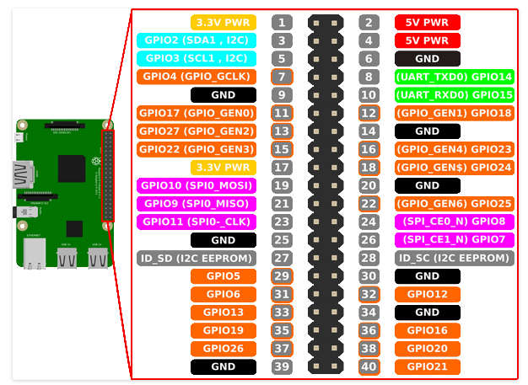Les ports GPIO sont identifiés par un chiffre ; GPIO1, GPIO2, etc. Certains ont une fonction supplémentaire précisée entre parenthèses (Figure suivante). Cette fonction n’empêche pas d’utiliser les GPIO de façon classique, comme entrée/sortie numérique (0 ou 1).

Les GPIO utilisables comme entrée/sortie numérique sont au nombre de 26. Ils ne fonctionnent qu’en tout ou rien, 0 ou 1, 0V ou 3,3V. Il n’y a pas de port analogique (tension continument variable). Si vous avez besoin de plus de ports ou de ports analogiques, il faudra ajouter des cartes d’extension.

**Remarque 1 :** L’utilisation des broches 27 et 28 (ID_SD et ID_SC) est interdite. Elles sont réservées à l’accès aux mémoires EEPROM des cartes HAT connectées sur le Raspberry Pi.

**Limitation :**

Les entrées/sorties GPIO ne peuvent pas consommer/fournir un courant important. Des limitations existent, même si de nombreuses sources donnent des informations différentes.

Le courant maximum (en entrée ou en sortie) par broche est de 16mA et le courant total pour l’ensemble du GPIO ne peut pas dépasser 50mA.

Il vous appartient de dimensionner les composants pour ne pas aller au-delà de ces limites, et de prévoir éventuellement un “buffer” (amplificateur) entre le GPIO et le composant externe (LED par exemple).

**Remarque 2 :**

* Une sortie ne fournit que le courant demandé par ce qui est connecté sur la broche. Ce n’est donc pas parce que la sortie est à 1 que le courant est de 16mA.
* Il n’y a pas de protection sur les entrées/sorties. Si le composant externe consomme plus que le courant maximum, la tension de sortie diminue et les niveaux logiques ne sont plus assurés.
* Si le courant maximum pour une broche ou pour l’ensemble des broches est dépassé, cela peut provoquer la détérioration définitive de l’entrée/sortie et/ou du CPU complet.

Annexe 2 : Description détaillée du capteur MLX90614

* Schéma fonctionnel

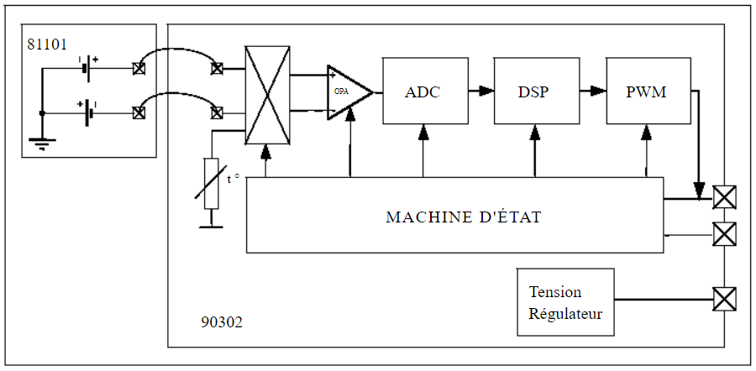

* Principe de traitement du signal

Le fonctionnement du MLX90614 est contrôlé par une machine d'état interne, qui contrôle les mesures et les calculs de l'objet et des températures ambiantes et effectue le post-traitement des températures pour les émettre via la sortie PWM ou l'interface compatible SMBus.

L'ASSP prend en charge 2 capteurs IR (le second n'est pas implémenté dans le MLX90614xAx). Capteurs est amplifié par un amplificateur hacheur à faible bruit et à faible décalage avec gain programmable, converti par un Modulateur Sigma Delta vers un flux binaire unique et transmis à un puissant DSP pour un traitement ultérieur. Le signal est traité par des filtres passe-bas FIR et IIR programmables (au moyen d'EEPROM contend) pour une réduction supplémentaire de la largeur de bande du signal d'entrée pour obtenir les performances de bruit et le taux de rafraîchissement souhaités. La sortie du filtre IIR est le résultat de la mesure et est disponible dans la RAM interne. 3 cellules différentes sont disponibles : Un pour le capteur de température embarqué (sur puce PTAT ou PTC) et 2 pour les capteurs IR. Sur la base des résultats des mesures ci-dessus, la température ambiante correspondante Ta et l'objet les températures To sont calculées. Les deux températures calculées ont une résolution de 0,01 ˚C. Les données pour Ta et To peuvent être lues de deux manières: Lecture des cellules RAM dédiées à cet effet via l'interface 2 fils(Résolution 0,02 ° C, plages fixes), ou via la sortie numérique PWM (résolution 10 bits, plage configurable).Dans la dernière étape du cycle de mesure, les Ta et To mesurés sont remis à l'échelle à la sortie souhaitée résolution du PWM) et les données recalculées sont chargées dans les registres de la machine à états PWM, qui crée une fréquence constante avec un rapport cyclique représentant les données mesurées

Annexe 3 : Fonctionnement du capteur de mouvement

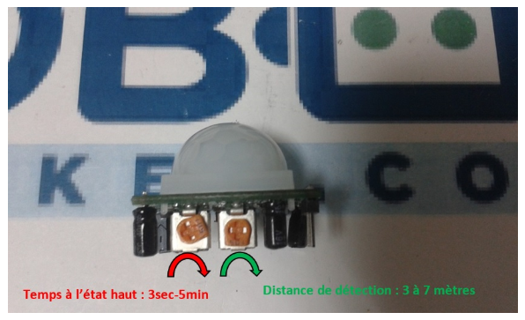Le capteur renvoie un signal qui possède deux états : un état bas (0 V) lorsque le capteur est au repos, et un état haut (3,3 V) si un mouvement est détecté. Quand un mouvement a été pris en compte, le signal passe à l'état haut et un délai est déclenché. Une fois que le délai est terminé, le signal retourne à l'état bas. Ce capteur infrarouge a la possibilité d'être paramétré par son utilisateur. Pour cela, il dispose de deux potentiomètres pour régler la distance de détection et la durée de l'état haut. Il y a aussi la possibilité de le configurer dans deux modes de fonctionnement grâce à un cavalier à placer entre deux broches.

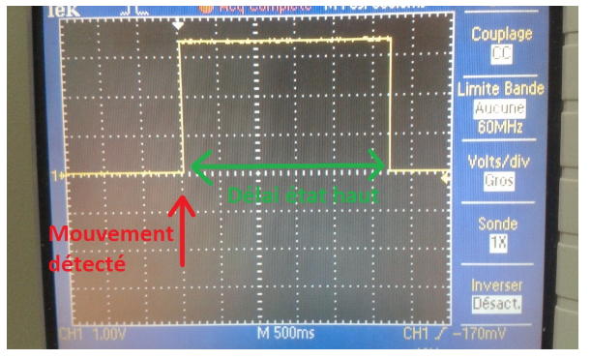Voici des images du signal émis par le capteur sur un oscilloscope pour illustrer ces explications :

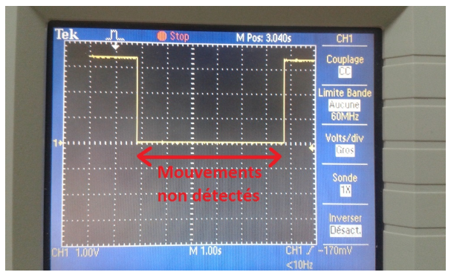Le délai à l'état haut est d'environ 2,5 secondes par défaut.

Comme vous pouvez le voir sur la seconde image, il y a un temps ou le signal du capteur est "forcé" à l'état bas. C'est à dire que pendant ce laps de temps-là, le capteur ne détectera pas les mouvements.

Annexe 4 : Vue schématique du système

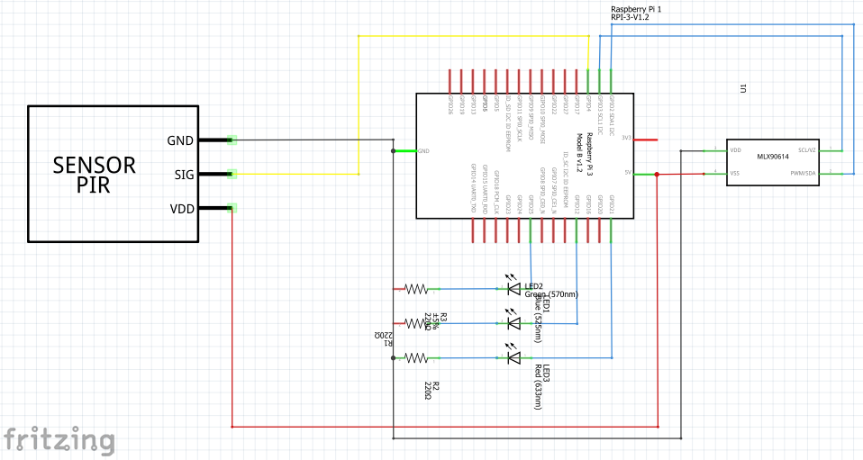Le montage de la simulation de la figure suivante a été réalisé grâce au logiciel Fritzing téléchargeable via ce lien : [fritzing.org](https://fritzing.org/)

###### TABLE DES MATIERES

DEDICACE I

REMERCIEMENTS II

AVANT-PROPOS III

SOMMAIRE V

LISTE DES FIGURES VI

LISTE DES TABLEAUX VII

SIGLES ET ABREVIATIONS VIII

RESUME X

INTRODUCTION 1

PARTIE I : PRESENTATION DE LA STRUCTURE D’ACCUEIL ET DU THEME 2

CHAPITRE I : PRESENTATION DE LA STRUCTURE D’ACCUEIL 3

I. LA STRUCTURE D’ACCUEIL 3

1. Présentation 3

2. Missions 4

II. PEDAGOGIE ET PARTENARIATS 4

1. Pédagogie 4

2. Entreprises 5

CHAPITRE II : ETUDE DU THEME 6

I. PRESENTATION DU THEME 6

II. PROBLEMATIQUE 6

III. OBJECTIFS DU PROJET 7

IV. PRESENTATION DU CAHIER DES CHARGES 7

V. CAHIER DES CHARGES SPECIFIQUE 8

VI. PLANIFICATION DES TACHES 8

PARTIE II : ETUDE TECHNIQUE 10

CHAPITRE III : GENERALITES 11

I. CONCEPTS ET DEFINITIONS 11

1. La maladie à coronavirus 11

1.1. Présentation 11

1.2. Délais d’incubation de la maladie 11

1.3. Symptômes du Covid-19 11

2. Les systèmes embarqués 12

II. ETUDE DE L’EXISTANT 13

1. Thermomètre à infrarouge, type Gun 13

2. Caméra thermique pour contrôle la température corporelle 14

III. INSUFFISANCES REMARQUEES 15

CHAPITRE IV : SCHEMA STRUCTUREL DU SYSTÈME 16

I. SCHEMA SYNOPTIQUE 16

II. DESCRIPTION DES UNITES FONCTIONNELLES 16

1. Unité d’alimentation 17

2. Unité de traitement 17

3. Unité d’acquisition 17

4. Unité d’affichage 17

5. Unité de signalisation 18

6. Plateforme Web 18

CHAPITRE V : ETUDE DETAILLEE DES DIFFERENTES UNITES FONCTIONNELLES 19

I. ETUDE ET CHOIX DES COMPOSANTS DES DIFFERENTES UNITES FONCTIONNELLES 19

1. Unité d’acquisition 19

1.1. Capteur de température 19

1.2. La caméra 24

1.3. Capteur de mouvement 28

2. Unité de traitement 31

2.1. Présentation de la carte Raspberry Pi 31

2.2. Spécification matérielles et architecture 32

2.3. Récapitulatif 33

3. Unité d’affichage 34

4. Unité de signalisation 35

4.1. Ce dont on aura besoin 35

4.2. Dimensionnement et choix des résistances de protection 35

5. Plateforme web 36

6. Unité d’alimentation 36

II. SCHEMA GLOBAL DU SYSTÈME 37

PARTIE III : REALISATION ET ETUDE FINANCIERE 38

CHAPITRE VI : REALISATION DU SYSTÈME 39

I. PRESENTATION DE LA PARTIE LOGICIELLE 39

1. L’environnement de développement Python, Thonny 39

2. Présentation de l’émulateur de terminal Putty 40

3. Présentation de win32 Disk Imager 40

II. PREPARATION DE LA CARTE RASPBERRY PI 41

1. Carte SD – Raspbian 41

1.1. Téléchargement de Raspbian 41

1.2. Installation de Raspbian sur la carte SD. 42

2. Premier démarrage de Raspbian 43

III. ORGANIGRAMME DU CODE 45

CHAPITRE VII : EVALUATION FINANCIERE DU PROJET 48

I. COÛT DE LA RECHERCHE 48

II. COÛT DE REALISATION 48

CONCLUSION 50

REFERENCES BIBLIOGRAPHIQUES XI

WEBOGRAPHIE XII

ANNEXES XIV

TABLE DES MATIERES XXII

1. Nous appliquons dans ce document l’accord sylleptique du « nous » de modestie.
2. Le taux de létalité (souvent dit létalité) est la proportion de décès liés à une maladie ou à une affection particulière, par rapport au nombre total de cas atteints par la maladie
3. **S**yndrome **R**espiratoire du **M**oyen-**O**rient
4. **S**yndrome **R**espiratoire **A**igu **S**évère
5. Ou diode électroluminescente, est un dispositif optoélectronique capable d’émettre de la lumière lorsqu’il est parcouru par un courant électrique.
6. <https://www.futura-sciences.com/sante/questions-reponses/enfant-fievre-chez-enfant-partir-temperature-inquieter-6530/>
7. Infrarouge
8. **P**assive **I**nfra**R**ed sensor = Capteur infrarouge passif
9. <https://fr.wikipedia.org/wiki/Fondation_Raspberry_Pi>
10. Le terme anglais Universal Serial Bus ou USB (en français bus universel en série) est une norme relative à un bus informatique en série qui sert à connecter des périphériques informatiques à un ordinateur ou à tout type d'appareil prévu à cet effet
11. <https://fr.wikipedia.org/wiki/High-Definition_Multimedia_Interface>
12. L’OMS recommande aux employeurs de ne pas faire entrer sur les lieux de travail les personnes qui ont une température corporelle à 37°3 ou plus.

    Le lien : <https://www.who.int/docs/default-source/coronaviruse/getting-workplace-ready-for-covid-19.pdf>
13. **N**ew **O**ut **O**f the **B**ox **S**oftware. Il s’agit d’un installateur de systèmes d’exploitations pour Raspberry Pi
14. Personal Computer
15. <https://best.aliexpress.com/?lan=en>